14.04.2020г. Преподаватель: Танчик Евгений Борисович
Урок по дисциплине ОП.04. Основы технологии отделочных строительных работ группы 15 профессии 08.01.08. Мастер отделочных строительных работ в рамках программы дистанционного обучения.

Добрый, день уважаемые студенты группы 15!
Вашему вниманию предлагается дистанционный урок по предмету Основы технологии отделочных строительных работ. Продолжительность занятия – 5 часов.
Сегодня мы с вами продолжаем изучение раздела №5 Основы производства отделочных работ. Подраздел Практические задания №7

Вопросы, которые предстоит разобрать на нашем занятии:
- Составление инструкционно – технологических карт на выполнение облицовки колонн – 2 часа.
- Составление инструкционно – технологических карт на выполнение плиточных полов – 1 час.
- Составление инструкционно – технологических карт на выполнение шпаклевания поверхностей под окраску – 1 час.
- Составление инструкционно – технологических карт на выполнение грунтования поверхностей под окраску различными составами – 1 час.

Для освоения данной темы необходимо выполнить следующее:

- Изучить теоретическую часть материала.
- Составить конспект.
- На основании полученных знаний дать ответы на контрольные вопросы.
- Выполнить домашнее задание.

Материал для изучения и конспектирования

- Составление инструкционно – технологических карт на выполнение облицовки колонн.

Технологическая карта на тему:
Технология облицовки четырёхгранных коллон керамической плиткой.
№п/п | Эскиз | Операция | Инструмент
1.1 | 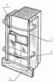 | Для того чтобы облицовка колонн происходила быстрыми темпами, но при этом не страдало бы качество, на противоположных гранях при помощи отвеса устанавливаем маячные рейки, закрепляя их дуговыми рейкодержателями Если на момент облицовки колонны полы не настелены либо кладка будет производиться не от пола, то на уровне отметки начала кладки закрепляем опорную рейку. Кладка каждой стороны колонны должна быть симметричной, поэтому облицовку начинаем строго с центра, по краям при необходимости устанавливаем симметричные неполномерные плитки.
1.2 | 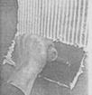 | Следующая операция нанесение клея. Заранее разведённого водой и замешанного при помощи дрели. Клей наноситься на поверхность тонким слоем зубчатым шпателем ра Клей наносится с прямого угла от опорной рейки в одном направлении. Причем верхний ряд бороздок должен быть распложен в горизонтальном направлении. После нанесения клея следует установить протёртую влажной тряпкой первую плитку , проверив горизонтальность её положения следует установить вторую плитку, между ними прокладку. равномерным распределением по поверхности. | 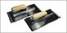
1.3 | 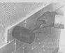 | Выложив нижний ряд, приступают к укладке следующего, постоянно контролируя вертикальность расположения уровнем. Для увеличения плотности сцепления плитки подбивают резиновым молотком, Излишки клея удаляют. | 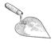
1.4 | 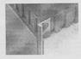 | Для резки плитки применяют несколько приспособлений. Но лучше всего резать плитку болгаркой. Перед тем как резать, следует произвести тщательную разметку и только потом резать. Отрезание мелких кусков можно осуществить кусачками.
1.5 | 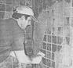 | Затирка швов. Межплиточные швы затирают, когда закончена облицовка всей поверхности при помощи затирочной смеси цвета плитки. Перед нанесением затирки следует удалить излишки клея, убедиться, что он высох и прочистить поверхность. Затирка разведённая водой наносится резиновой тёркой по диагонали по отношению к шву. Излишки следует снимать наискосок к линии шва, который должен быть полностью заполнен смесью. | 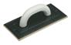
1.6 | 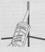 | На следующий день можно обрабатывать швы герметиком.  Если нужно получить эластичный стык лучше всего обработать силиконовым герметиком. Данная обработка швов имеет влагозащитную функцию. | 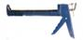
Требования качеству
Требования, предъявляемые к поверхностям подлежащим отделке керамическими плитками. До начала облицовочных работ должны быть закончены все строительные работы. Выполнены скрытые проводки. Установлены все прилегающие к поверхностям стояки отопления. Газоснабжения. Водопровода. Канализации другие коммуникации инженерного оборудования зданий. Дверные и оконные коробки и подо оконные доски, подготовлены под малярные работы потолки. Верхние части стен над облицовкой. Заделаны отверстия оставленные для прокладки труб.
При облицовки стен, на которых размещаются отопительные приборы. Кронштейны для их крепления должны быть установлены до облицовки.
Качество подлежащих облицовки поверхностей должно обеспечивать возможность создания прослойки из раствора под облицовку плитками толщиной не более 15 мм. В зависимости от характера применяемой прослойки. Поверхность, подлежащая облицовке должна удовлетворять следующим требованиям:
При прослойке из раствора общее отклонение поверхности от вертикали на всю высоту и по горизонтали на всю длину, а так же отдельные неровности в виде впадин и бугров не должны превышать 15мм.
Несоответствие длинны и ширины оконных откосов проектным не должно превышать 3мм.
Как правило дефекты в облицовке являются результатом небрежного выполнения облицовочных работ. Следствием нарушения технических условий и правил производства работ. Дефекты и повреждения облицовок из керамических плиток можно разделить на следующие группы; общие недостатки облицовки; повреждение швов; отслаивание плиток;
К общим недостаткам плитки можно отнести и те которые снижают качество и внешний вид отделки: разнотонность глазурированных плиток из за плохой сортировки, бросающиеся в глаза неполномерные куски плитки вследствие неправильного размещения таких кус ков; западения и выступы плиток из общей поверхности, искривления или местные утолщения в размерах. Этих дефектов можно избежать, если точно выполнять все рабочие операции. Тщательно сортировать плитки и, своевременно и правильно пользоваться измерительными приборами.
Дефекты и повреждения плиток заключаются в недостатках ли порче глазури: утолщение глазури пополам в виде гребня. Пузырьков зазубрин по краям плиток. Отдельных прямых трещин. Все эти дефекты являются заводским браком и должны быть выявлены при сортировке перед укладкой плиток в дело.
Отслаивание плиток является следствием недостаточного сцепление с поверхностью: применение жирного или утолщенного слоя клея, изменение объёма плиток при резком охлаждении или нагревании или резком увлажнении. Отслоение плиток вместе с клеем может быть вызвано вибрацией, осадкой. Температурными колебаниями. В этих случаях облицовку рекомендуется выполнять при натянутой сетке.
При ремонте повреждённой облицовки проверяют простукиванием прочность сцепления соседней плитки, слабую плитку снимают аккуратно. Что бы не повредить, расколотую по частям при помощи скальпели или зубила.
Чтобы лицевая поверхность вновь установленных плиток была на одном уровне со всей поверхностью приклеивающий слой должен быть минимальным, поэтому в качестве раствора часто используют карбинальную мастику.
1.5 Организация труда и рабочего места
В зависимости от способов выполнения облицовки поверхности плиткой: горизонтальными рядами. Вертикальными. При помощи шаблонов организация рабочего места остаётся одинаковой, изменяются лишь наборы и приспособления, применяемые при облицовке.
На рабочем месте устанавливают два ящика для клея. Приготавливают инструменты. Две скамейки для облицовки низа стен. Два ведра с водой. Ёмкости для раствора и плиток. Доставляемые к месту укладки при помощи тележки.
Работу выполняет звено плиточников из трёх человек: устанавливают маяки и облицовывают поверхность два плиточника. Третий помогает, доставляет к рабочему месту материал протирает, заполняет швы.
Работы по облицовки начинаются в помещении. Где закончена штукатурка стен. Звеньевой облицовщик плиточник 4 разряда выполняет разметку, затем совместно с облицовщиком 3 разряда он устанавливает маяки контрольные профили. Перед установкой плитку увлажняют. Для соблюдения заданной толщины шва между плитками устанавливают прокладки. После окончания рядовой облицовки облицовщик 4 разряда устанавливает карнизные плитки. Обрезает. Сверлит и сортирует плитки на следующие участки стен. Облицовщик второго разряда из сухой смеси приготовляет клей и доставляет его к месту облицовки. Затем подготавливает поверхность наносит борозды. Смачивает. После окончания облицовки. Заполняет швы, и очищает их.
1.6 Техника безопасности
Работы по облицовке поверхности должны проводиться согласно требованиям СНиП.
До начала работы внимательно осмотрите ваше рабочее место, уберите ненужный инструмент, проверьте исправность инструмента, инвентаря, приспособлений. Если вам придётся выравнивать поверхность отнеситесь очень внимательно к тому инструменту, которым вам придётся работать. Случайный удар по руке может надолго лишить возможности работать. Что бы уберечь глаза от осколков во время подготовки поверхности. Следует работать в защитных очках с небьющимися стёклами и в рукавицах. Рабочие тела инструментов должны быть надёжно закреплены в рукоятках. Не иметь трещин, заусениц, других дефектов. Длинна ручек и скальпелей и других ударных инструментов должна быть не менее 150мм.
При заточке инструмента или правки кромки плитки следует так же надеть очки. Производить резку плиток на коленях запрещается.
Требует повышенной безопасности работа с кислотой. Необходимо данную работу выполнять в резиновых перчатках и защитных очках. Помещение при этом должно тщательно проветриваться. При использовании кислоты её вливают в воду, а не наоборот.
Для облицовки верхних частей стен понадобятся надёжные леса и подмости. Данные средства подмащивания должны быть только заводского производства с сертификатами качества. Перед началом работы средства подмащивания следует осмотреть на предмет поломок.
Рабочее место должно быть хорошо освещено. Однако плиточники часто сталкиваются с ситуацией как следует применять только исскуственное освещение.(например ванная комната). При этом используют "переноски". Лампочка переноски должна быть заключена в резиновую сетку. А электропровод заключён в резиновый шланг. Напряжение должно быть не выше 42 вольт. А в сырых помещениях не более чем 12вольт. Запрещается подключать переноски а так же электроинструмент к электрической сети путём соединения оголённых проводов. Концы проводов должны быть снабжены вилками.
Если есть возможность повесить лампу на высоте 2 – 3 метра над местом работы. То следует использовать лампы напряжением от 170 до 220 вольт включённые в сеть соответствующего напряжения. Работать с электрифицированным инструментом имеющим напряжение 220 вольт следует в диэлектрических перчатках. Нельзя держать инструмент за провод касаться электрических частей или заменять режущий инструмент до полной остановки двигателя. Ни в коем случае нельзя натягивать и перигибать провод инструмента не допускать пресечения с газовыми шлангами. При перерыве в работе следует обязательно отключить инструмент от питающей сети.
При облицовке в зимних у условиях поверхности не должны быть промёрзшими. Температура внутри помещения для облицовки должна быть не ниже 8 градусов. Дверные и оконные откосы, подвергающиеся охлаждению облицовывают до наступления морозов. А затем покрывают войлоком для защиты от замерзания.

Облицовка колонн керамической плиткой

Технология выполнения работ
До начала облицовки четырёхгранных колонн на всю их высоту провешивают поверхности граней колонн с помощью отвеса и выявляют отклонения граней от вертикали и имеющиеся неровности на их поверхности. Затем поверхности подготавливают путём выравнивания цементным раствором больших впадин.
• Положение будущей облицовки на всех четырёх гранях колонны определяется установкой в верхней её части временных маяков из кусков плиток на гипсовом растворе. Для определения длины маяков от центра колонны откладывают в обе стороны её половину ширины колонны в облицованном виде.
• Это расстояние до граней будущей облицовки составляется из половины ширины самой колонны плюс толщина облицовки. Затем, пользуясь отвесом, закрепляют такие же маяки в нижней части всех граней колоны.
• Маяки должны быть расположены так, чтобы по ним можно было натянуть вертикальные отвесные шнуры, определяющие положение ребра облицовки. При облицовки ряда колонн маяки устанавливают сначала на двух крайних колоннах ряда и по ним с помощью струн, расположенных вертикально в плоскости маяков и закреплённых на штырях, натягивают шнуры, которые определяют положение маяков промежуточных колонн. При облицовке нескольких рядов колонн маяки устанавливают по всем крайним колоннам продольных и поперечных рядов. Между установленными маяками натягивают шнуры, в местах взаимного пересечения, которые у промежуточных колонн прикрепляют вертикальные шнуры с веском для определения ребер будущей облицовки.
•
Технологическая карта
1. Металлическим шпателем или наждачной бумагой очистить колонны от грязи и пыли. Удалить выпуклости.
2.С помощью мерных инструментов разметить поверхность по уровням и углам.
3.Плоской стороной шпателя наносим клей на поверхность колонны, покрывая площадь 9 листов. Зазубренной стороной шпателя «причесать» клей. Клеящим составом покрываем поверхность, которую можно отделать в течение 10-15 минут. После этого он начинает твердеть. Ориентируясь по разметке, приклеим плитку приклеиваем к колонне
4. Ориентируясь по разметке, приклеим плитку к колонне.
5. Убедимся, что расстояние между двумя соседними плитками равно расстоянию 2- 3 мм, для обеспечения ровности швов. Приклеенную плитку плотно прижимаем к колонне, а затем слегка ударяем ручным пенопластовым прессом.
6. При необходимости удаляем фрагменты клея.
7. Процесс застывания клея обычно длится от 20 до 40 минут (в зависимости от материала и фактуры поверхности)
8. Следующим этапом является затирка швов. Перед началом работ по заполнению швов тщательно очищаем поверхность. Наносим затирку резиновым шпателем в вертикальном и горизонтальном направлениях, покрывая одновременно не более 2м ² Удаляем лишнюю затирку резиновым шпателем, перемещая его по диагонали. Приступать к очистке поверхности от лишней затирки следует не раньше, чем через 10-20 минут, чтобы затирка подсохла и стала слегка матовой (время зависит от затирки и окружающей среды).
9. После работ по затирке швов влажной губкой с мозаики удаляется излишек затирки. Следует работать всегда по диагонали, не нажимая слишком сильно и сохраняя губку плоской, с тем, чтобы не вымывать затирку из швов.
10. Дать затирке высохнуть в соответствии с инструкцией фирмы-изготовителя, приведенной на упаковке. Излишки затирки удаляются по ходу работы, а через день смываются с поверхности. Применение кислот для этих целей недоступно. Окончательная чистка мозаики с применением горячей воды и едких составов возможна через семь дней со времени завершения монтажа. Бассейны, фонтаны, емкости, отделанные мозаикой, могут наполниться водой через десять дней, после проведения работ.
- Многогранные колонны облицовываем с помощью шаблонов, которые изготовляем из 30-миллиметровых досок, соединяемых на гвоздях или шурупах.

Технология выполнения работ

До начала облицовки четырёхгранных колонн на всю их высоту провешивают поверхности граней колонн с помощью отвеса и выявляют отклонения граней от вертикали и имеющиеся неровности на их поверхности. Затем поверхности подготавливают путём выравнивания цементным раствором больших впадин.
Положение будущей облицовки на всех четырёх гранях колонны определяется установкой в верхней её части временных маяков из кусков плиток на гипсовом растворе. Для определения длины маяков от центра колонны откладывают в обе стороны её половину ширины колонны в облицованном виде.
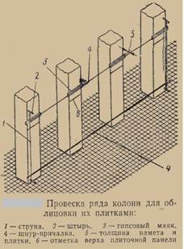
Это расстояние до граней будущей облицовки составляется из половины ширины самой колонны плюс толщина облицовки. Затем, пользуясь отвесом, закрепляют такие же маяки в нижней части всех граней колоны.
Маяки должны быть расположены так, чтобы по ним можно было натянуть вертикальные отвесные шнуры, определяющие положение ребра облицовки. При облицовки ряда колонн маяки устанавливают сначала на двух крайних колоннах ряда и по ним с помощью струн, расположенных вертикально в плоскости маяков и закреплённых на штырях, натягивают шнуры, которые определяют положение маяков промежуточных колонн. При облицовке нескольких рядов колонн маяки устанавливают по всем крайним колоннам продольных и поперечных рядов. Между установленными маяками натягивают шнуры, в местах взаимного пересечения, которые у промежуточных колонн прикрепляют вертикальные шнуры с веском для определения ребер будущей облицовки.
Технологическая карта
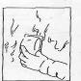
1. Металлическим шпателем или наждачной бумагой очистить колонны от грязи и пыли. Удалить выпуклости.
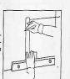
2. С помощью мерных инструментов разметить поверхность по уровням и углам.
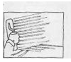
3. Плоской стороной шпателя наносим клей на поверхность колонны, покрывая площадь 9 листов. Зазубренной стороной шпателя «причесать» клей. Клеящим составом покрываем поверхность, которую можно отделать в течение 10-15 минут. После этого он начинает твердеть. Ориентируясь по разметке, приклеим плитку приклеиваем к колонне
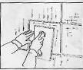
4. Ориентируясь по разметке, приклеим плитку к колонне.
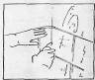
5. Убедимся, что расстояние между двумя соседними плитками равно расстоянию 2- 3 мм, для обеспечения ровности швов. Приклеенную плитку плотно прижимаем к колонне, а затем слегка ударяем ручным пенопластовым прессом.
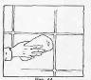
6. При необходимости удаляем фрагменты клея.
7. Процесс застывания клея обычно длится от 20 до 40 минут (в зависимости от материала и фактуры поверхности)
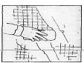
8. Следующим этапом является затирка швов. Перед началом работ по заполнению швов тщательно очищаем поверхность. Наносим затирку резиновым шпателем в вертикальном и горизонтальном направлениях, покрывая одновременно не более 2м 2 Удаляем лишнюю затирку резиновым шпателем, перемещая его по диагонали. Приступать к очистке поверхности от лишней затирки следует не раньше, чем через 10-20 минут, чтобы затирка подсохла и стала слегка матовой (время зависит от затирки и окружающей среды).
9. После работ по затирке швов влажной губкой с мозаики удаляется излишек затирки. Следует работать всегда по диагонали, не нажимая слишком сильно и сохраняя губку плоской, с тем, чтобы не вымывать затирку из швов.
10. Дать затирке высохнуть в соответствии с инструкцией фирмы-изготовителя, приведенной на упаковке. Излишки затирки удаляются по ходу работы, а через день смываются с поверхности. Применение кислот для этих целей недоступно. Окончательная чистка мозаики с применением горячей воды и едких составов возможна через семь дней со времени завершения монтажа. Бассейны, фонтаны, емкости, отделанные мозаикой, могут наполниться водой через десять дней, после проведения работ.
Многогранные колонны облицовываем с помощью шаблонов, которые изготовляем из 30-миллиметровых досок, соединяемых на гвоздях или шурупах.

Облицовка колонн, пилястр, откосов
Как установить маяки на гранях колонн?
Как провешивают ряд колонн?
Зачем устанавливают опорный брусок?
Как перевязывают швы при облицовке граней колонн и пилястр?
Какое оборудование и инвентарь используется при облицовке колонн, пилястр, откосов?
Как оценить качество облицовки колонн, пилястр?
Какие требования техники безопасности необходимо соблюдать при облицовке колонн, пилястр, откосов?
Состав технологических операций. Провешивание, разметка, установка маяков; провешивание ряда колонн, установка причалок; облицовка колонн, пилястр, откосов.
Инструменты, приспособления, инвентарь. Плиточная лопатка; отвес; строительный уровень; тележка с контейнером для плиток и баком для воды; универсальный столик облицовщика; дзухвысотный столик; металлические скобы, деревянные клинышки, полоски из стекла для фиксации толщины швов; кисть-макловица; разметочный шнур; маяки винтовые; шпатель со сменными полотнами; двухметровая контрольная рейка; деревянные рейки; резиновые перчатки или напальчники.
Материалы. Керамические плитки для внутренней облицовки стен и перегородок (ГОСТ 6141-82) полномерные, неполномерные и фасонные.
Цементный раствор марки 150 из расчета 0,015 м³ раствора на 1 м² облицовки при толщине прослойки 7-15 мм. Ветошь, 5 %-ный раствор соляной кислоты.
Схема организации рабочего места. Необходимые оборудование, инвентарь и материалы должны быть удобно размещены непосредственно у места работ. Передвижную тележку с контейнером для плиток и баком для воды устанавливают на расстоянии 1 м от облицовываемой колонны, пилястры. Облицовку колонн, пилястр на высоте более 1,2 м выполняют с двухвысотного столика.
Последовательность выполнения технологических операций. Провешивание, разметка, установка маяков. Вертикальность граней колонн, пилястр проверяют отвесом. Несколько выше будущей облицовки на гранях колонн, пилястр устанавливают временные маяки из плиток на гипсовом растворе. Маяки устанавливают так, чтобы плоскость облицовки отстояла от центра колонны, пилястры на половину ее ширины с учетом толщины облицовки. Затем по отвесу вниз от маяков натягивают причальные шнуры и закрепляют их в нижней части граней колонны. Вертикальные шнуры фиксируют грани облицовываемых колонн, пилястр.
Провешивание ряда колонн, установка причалок. Вначале в верхней части на крайних колоннах ряда устанавливают маяки. По ним натягивают причальный шнур, определяющий положение маяков на гранях промежуточных колонн (пилястрах). Затем мл их гранях закрепляют маяки. С помощью отвеса устанавливают маяки в нижней части граней. Затем по верхнему и нижнему маякам натягивают шнуры, определяющие положение ребер облицовки.
В ряду колонн (пилястр) вертикальные струны закрепляют у крайних ребер и по ним натягивают горизонтальный шнур.
Облицовка колонн, пилястр, откосов. Первый ряд плиток опирают на горизонтальную рейку, у которой верхняя плоскость находится на уровне отметки чистого пола. Для определения количества целых и неполномерных плиток первый нижний ряд плиток сначала устанавливают насухо.
Неполномерные плитки распределяют симметрично от оси колонн так, чтобы в ряду укладывалось одинаковое количество целых и неполномерных плиток.
При облицовке «шов в шов» неполномерные плитки смещают к ребрам колонны; при облицовке вперевязку их располагают попеременно с одной и другой сторон. Плитки на гранях пилястр, прилегающих к стене, устанавливают по угольнику или лузговому полутерку с проверкой внутреннего угла. Для образования ребер, граней колонн используют фасонные угловые плитки.
Облицовка откосов. Натянув шнур по выступающим углам оконных или дверных откосов, забивают стальные штыри. Затем у внутреннего угла делают черту на коробке проема, вдоль которой устанавливают плитки.
Контроль качества. Установку крайних плиток, образующих угол колонны, контролируют угольником, а при облицовке последующих граней - рейкой с уровнем.
Грани пилястр, параллельные стене, выверяют по шнуру, натянутому по маякам пилястр крайних в ряду. Облицованные поверхности колонн, пилястр, откосов должны быть однотонными по цвету, с геометрически четким рисунком швов.
Допускаемые отклонения облицовки от геометрических форм, мм, не более: от вертикали на расстоянии 1 м - 1,5; от вертикали на всю высоту облицовки - 4; от прямолинейности швов на расстоянии 1 м - 1,5; неровности поверхности при накладывании двухметровой контрольной рейки - 2; отклонение ширины швов от заданной - 2.
Трудовые затраты. Нормы времени на облицовку 1 м² столбов, откосов и нормы выработки на 1 чел-дн следующие:
Техника безопасности. Облицовочные работы ведут и резиновых перчатках или напальчниках. Работу на высоте выполняют с исправных столиков-подмостей.

Облицовка квадратных колонн
Технология укладки остается той же, что и для стен, особенности лишь в установке маяков и способе крепления направляющих элементов, помогающих в укладке плитки. Прежде всего подготавливают основание: проверяют вертикальность граней колонны с помощью отвеса, срубают выступающие неровности, а впадины заделывают цементным раствором. После этого устанавливают маяки для контроля работ (рис. 2.21). Определяют, где проходит ось каждой грани колонны. Это делают с помощью металлической линейки или рулетки. Затем вверху одной из граней откладывают от оси половину ширины грани в обе стороны и добавляют в каждую из сторон по толщине керамическойплитки. Укрепляют на краю колонны одну плитку таким образом, чтобы ее выступающая за край колонны грань находилась в отмеченной точке. Эта плитка находится одновременно в двух плоскостях - ее глазурованная поверхность совмещена с поверхностью облицовки одной грани, а выступающий край - с поверхностью облицовки соседней грани. Затем с помощью отвеса перекосят маяк вниз колонны и укрепляют еще одну плитку. Ту же операцию проделывают сначала с другой стороны той же грани, а затем еще два раза - со стороны противолежащей грани. Вместо плиток в качестве маяков можно использовать штыри или инвентарные маяки. После их установки натягивают между соответствующими верхними и нижними маяками шнуры, которые фиксируют поверхность облицовки. Затем снизу колонны насухо раскладывают плитку в целях определения числа полномерных плиток, помещающихся в одном горизонтальном ряду и подготовки неполномерных. Измерив ширину неполномерной плитки, ее делят пополам и подготавливают плитку вдвое меньшей ширины. Это позволяет избежать несимметричности облицовки, если в ряду не помещается целое количество плиток. Неполномерные плитки укладывают симметрично относительно оси колонны в два ряда с каждой стороны. Если пол еще не сделан, то снизу под первый ряд в качестве опоры для плитки подкладывают брусок, выставленный на уровень чистого пола. На него выставляют первый ряд плитки, затем облицовывают всю грань обычным способом - «шов в шов». Причем работы ведут с двух противолежащих граней колонны. Затем, действуя точно так же, облицовывают другие грани. При этом грани плитки на одной из сторон колонны оказываются снаружи. Чтобы этого избежать, используют угловые плитки или плитки с завалом.

- 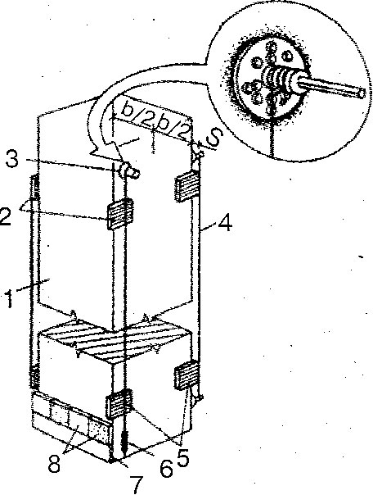
Рис. 2.21. Установка маяков при облицовке колонн: 1 - колонна; 2, 5 - верхние и нижние маяки; 3 - инвентарный маяк; 4 - шнур, фиксирующий ребро облицовки; 6 - отвес; 7 - опорная рейка; 8 - нижний ряд облицовки; b - ширина грани колонны; s - толщина слоя облицовки

- Можно значительно ускорить процесс облицовки, если установить по каждому краю колонны направляющие рейки (рис. 2.22). Их выверяют по вертикали, провешивают отвесом и укрепляют с помощью рейкодержателей. На внутренней поверхности реек есть выемка, кромку которой располагают заподлицо с облицовываемой поверхностью. Естественно, рейка в этом случае будет играть роль шаблона.

- 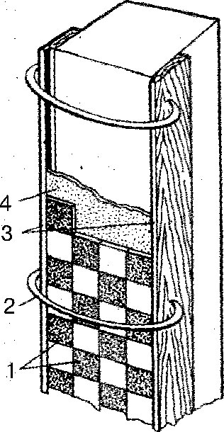
Рис. 2.22. Облицовка колонны по рейкам-шаблонам: 1 - облицованная поверхность; 2 - дуговой рейко-держатель; 3 - рейки, установленные по отвесу; 4 - растворная прослойка

- Если нужно облицевать не одну колонну, а три или больше, устанавливают маяки только на крайних и натягивают между ними проволоку. Закрепив проволоку штырями на промежуточных колоннах и повесив от них шнуры, получают маяки нижнего ряда.
Облицовка многогранных колонн
Для многогранных колонн (рис. 2.23) применяют два горизонтальных шаблона, вырезы которых точно соответствуют ребрам и граням будущей облицовки. Шаблон представляет собой две рейки, располагаемые по касательным к двум противолежащим граням колонны, к которым прикрепляются два куска толстой фанеры. Один кусок сразу прибивают к рейкам, второй закрепляют, когда наденут шаблон на колонну. Нижний шаблон укладывают на предохранительную рамку, собираемую вокруг низа колонны из ровных брусков. Вырезы рамки должны соответствовать ребрам и граням будущей облицовки. Установленный по натянутому и выверенному шнуру нижний шаблон прибивают к предохранительной рамке, что должно обеспечивать его неподвижность. Второй шаблон собирают также внизу, в точном соответствии с нижним, поднимают на нужную высоту и закрепляют наверху. При этом выверяют точность его установки по натянутым шнурам, фиксирующим ребра будущей облицовки. Плитку выкладывают снизу вверх, контролируя точность укладки по натянутым шнурам. Применение шаблонов избавляет от необходимости постоянно проверять образующуюся облицованную поверхность правилом и отвесом. Закончив облицовку, шаблоны снимают и затирают межплиточные швы. В крайние, соседние с ребрами колонны, вертикальные ряды укладывают плитку с завалом. Если ее нет под рукой, стесывают внутреннюю сторону кромки плиток и крепят их на ребрах колонны как можно плотнее, сводя шов к минимальной толщине.

- 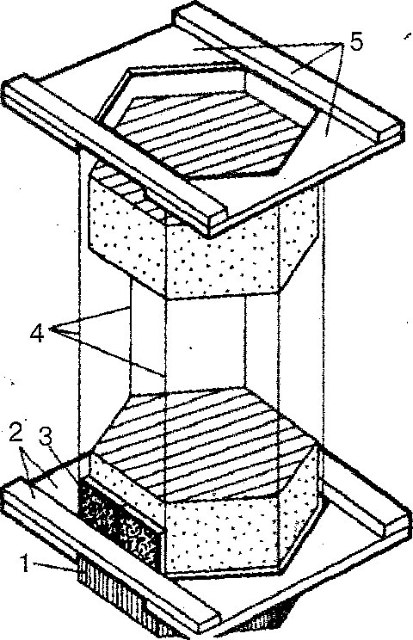
Рис. 2.23. Облицовка многогранной колонны; 1 - рамка; 2,5- нижний и верхний шаблоны; 3 - облицовочная плитка; 4 - шнуры, фиксирующие ребра облицовки

- Облицовка круглых колонн
В этом случае применяют специальные плитки (рис. 2.24), заранее наклеенные на бумажную основу. Плитки уже выверены и не изменят своего положения относительно друг друга при наклейке получаемого коврика на колонну. Останется только выровнять коврики при наклейке относительно друг друга. Коврики изготавливают из прямоугольной глазурованной плитки размерами 25x100 мм, располагаемой длинной стороной вертикально. Перед наклейкой под такой коврик не нужно делать прослойку из раствора. Его укладывают прямо на бетонное основание или на слой штукатурки без накрывочного слоя при влажности основания не более 8%. Чтобы состыковать вертикальные швы ковриков, у каждого отгибают бумажную основу до половины одной плитки. Ширина шва составляет примерно 5 мм. Основание колонны и тыльную сторону каждого коврика перед наклеиванием грунтуют 10%-ной дисперсией клея ПВА, которую наносят поролоновым валиком. Затем на поверхность колонны и тыльную сторону коврика шпателем наносят тонкий слой поливинилацетатной мастики (ПЦ). Коврик, взятый за углы, прикладывают к облицовываемой поверхности таким образом, чтобы конец с отогнутой бумагой оказался наверху. Выверив по отвесу вертикальную кромку коврика, его прижимают к основанию и разглаживают. Укладку следующих ковриков в одном ряду ведут вправо и влево от первого. Узкую полосу, по ширине меньшую, чем ширина коврика, оставляют необлицованной и приступают к следующему ряду, начиная с того же коврика, что и в первом ряду. Для работы со следующим рядом используют подмости. В результате, когда заканчивают.облицовку, останется необлицованной узкая вертикальная полоса. Для ее оклейки из коврового полотна вырезают узкие полоски из нескольких рядов плитки, которые приклеивают в последнюю очередь. Контролируют вертикальность каждого коврика, как при наклейке обоев. А также следят, чтобы точно совмещались стыки рядов плитки в верхней части коврика. После того как мастичная прослойка отвердеет, освобождают от бумажной основы лицевую часть наклеенных ковриков. Завершающие операции аналогичны тем, какие выполняют при облицовке ровной поверхности.

- 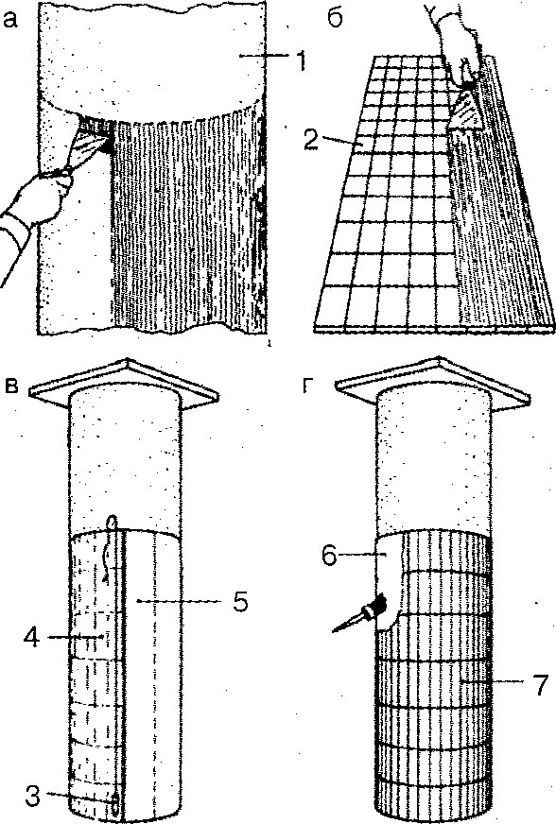
Рис. 2.24. Облицовка круглых колонн: а - нанесение мастики шпателем на колонны; б - то же, на тыльную сторону коврика глазурованной плитки; в - выверка наклеиваемого коврика; г - удаление бумажной основы; 1 - колонна; 2 - коврик; 3 - отвес; 4 - наклеенный коврик; 5 - место для наклейки некратных полос коврика; 6 - бумажная основа коврика; 7 - облицовка колонны

2. Составление инструкционно – технологических карт на выполнение плиточных полов прямыми и диагональными рядами.

Устройство плиточных полов. Настилка полов из карт ковровой мозаики
ТИПОВАЯ ТЕХНОЛОГИЧЕСКАЯ КАРТА НА ОБЛИЦОВОЧНЫЕ РАБОТЫ
1. ОБЛАСТЬ ПРИМЕНЕНИЯ
Типовая технологическая карта разработана на устройство плиточных полов (настилка полов из карт ковровой мозаики).
ТТК предназначена для ознакомления рабочих и инженерно-технических работников с правилами производства работ, а также с целью использования при разработке проектов производства работ, проектов организации строительства, другой организационно-технологической документации.

2. ОБЩИЕ ПОЛОЖЕНИЯ
Полы из ковровой мозаики
Ковровой мозаикой называют мелкую керамическую плитку размером 48x48 мм, наклеенную лицевой стороной на плотную бумагу. Отдельные заготовки определенного формата такой мозаики называют картами. Из карт, изготовленных на заводе, настилают полы в санитарно-технических узлах, на лестничных клетках и других помещениях.
Основание под полы из карт ковровой мозаики готовят так же, как при настилке покрытий из керамической плитки (рис.1-2). Предварительно выполняют разбивку покрытия, соблюдая требуемый рисунок и одинаковую ширину швов между укладываемыми картами и плитками мозаичного ковра. Затем определяют отметку уровня пола и устанавливают вдоль стен временные маячные ряды.
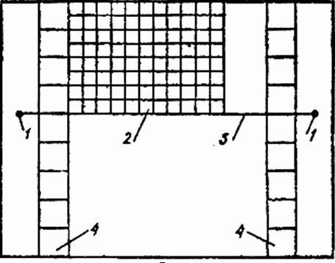
Рис.1. Настилка пола картами ковровой мозаики:
1 - штыри; 2 - уложенные карты; 3 - шнур-причалка; 4 - маячные ряды из плиток
Карты ковровой мозаики для укладки фриза, пристенного ряда и основного фона сортируют по рисунку ковра. Они бывают простого или сложного набора, т.е. из плиток одного или нескольких цветов. Бумажную основу ковров прокалывают или прорезают, чтобы при укладке не появилось воздушных мешков.
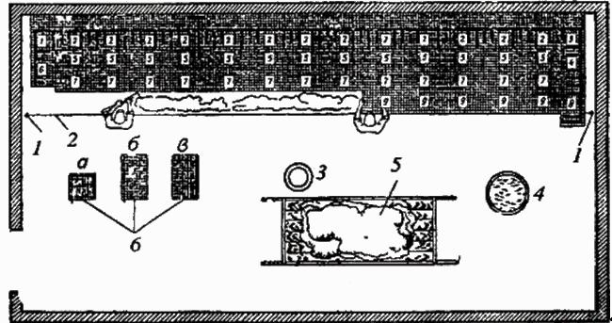
Рис.2. Организация рабочего места и последовательность укладки карт ковровой мозаики:
а - угловые фризовые; б - фризовые; в - простые; 1 - штыри; 2 - шнур-причалка; 3 - ведро; 4 - бочка с водой; 5 - цементный раствор; 6 - штабели карт; 7 - последовательность укладки карт
Полы из ковровой мозаики настилают продольными рядами по направлению к выходу. Между маячными рядами (у противоположных стен) по наружной стороне фриза натягивают причальный шнур. Основание смачивают водой и на захватке по ширине карты расстилают раствор под заданный уровень. Выровненный слой раствора перед укладкой карт припорашивают через сито сухим цементом. Вода, впитанная из раствора, превращает цемент в жидкое тесто, которое обеспечивает прочное сцепление с растворной прослойкой и полное заполнение всех поперечных швов. Уложенную бумагой вверх карту осаживают хлопушей вровень с маячным рядом, чтобы швы между плитками ковра были полностью заполнены раствором. Намокание бумажной основы над швами свидетельствует о заполнении швов. В местах, где не намокла бумага, делают проколы.
Первой укладывают угловую карту фризового ряда, контролируя ее положение по причальному шнуру и угольнику. Затем настилают прямые фризовые карты. По мере их укладки разбирают маячный ряд у стены, заполняя заделку - пространство между стеной и фризом - продольными полосками ковра, вырезанными из рядовых карт. Конец фризового ряда завершает угловая карта. На продолжении угла укладывают прямую фризовую карту и тем самым переходят на следующую захватку. Здесь по натянутому причальному шнуру настилают карты основного фона. Укладкой карты фризового ряда завершается работа на очередной захватке. Таким образом, карты ковровой мозаики укладывают продольными рядами вдоль захватки слева направо и обратно с переходом на следующий ряд.
Ширину швов между картами регулируют вставными деревянными клиньями. При одинаковой ширине швов стыки между уложенными картами не будут выделяться на поверхности покрытия. Для предупреждения искривления швов и соблюдения правильности рисунка каждый ряд укладываемых карт выверяют по угольнику и причальному шнуру.
Углы фриза из рядовых карт с рисунком получают, последовательно раскраивая их поперечным и затем ступенчатым разрезом. Части раскроенного ковра соединяют под прямым углом.
Горизонтальность укладываемых полов контролируют рейкой с уровнем по ходу укладки карт. Рейку одним концом опирают на фриз или на уложенные и выверенные участки покрытия, а другим концом - на временный маячный ряд из уложенных на раствор керамических плиток. Маячный ряд располагают параллельно укладываемому ряду и на расстоянии 1,5-2 мм от него. По мере укладки покрытия маячные ряды разбирают.
Полы из карт ковровой мозаики настилает звено из трех облицовщиков-плиточников. Звеньевой 4-го разряда проверяет горизонтальность и качество основания, размечает покрытие, устанавливает маяки, сортирует мозаичные карты, натягивает причальный шнур, устанавливает маячные ряды и укладывает карты ковровой мозаики по шнуру.
Облицовщик 3-го разряда исправляет дефекты основания, разравнивает раствор на захватке, припудривает выровненную растворную прослойку сухим цементом, осаживает хлопушей уложенные карты по уровню. Вместе со звеньевым размечает покрытие и укладывает маяки.
Облицовщик 2-го разряда смачивает основание водой, перемешивает раствор, расстилает его на захватке, готовит и подает к месту укладки карты ковровой мозаики, снимает с поверхности уложенного покрытия бумажную основу.
Свежеуложенные полы из карт ковровой мозаики ограждают, чтобы не допустить случайного хождения. Через 2-3 сут, когда раствор прослойки приобретет достаточную прочность, с поверхности покрытия снимают бумагу. Предварительно пол смачивают водой и после намокания бумагу счищают скребком или щеткой.
Незаполненные швы в покрытии заделывают цементным раствором состава 1:1. Жидкий раствор наносят на поверхность покрытия ковшом и разравнивают щеткой, заполняя швы. После схватывания раствора в швах пол протирают влажными опилками или ветошью, удаляя излишки раствора. Затем пол промывают водой и засыпают опилками слоем 15-20 мм, предохраняющим покрытие от загрязнения при выполнении последующих работ.
Наиболее распространенными дефектами полов из ковровой мозаики является отслоение отдельных плиток и непрочное сцепление отдельных участков покрытия с основанием. Если первый дефект можно обнаружить внешним осмотром, то второй определяют простукиванием. Изменение звука укажет на участки пола, имеющие недостаточное сцепление с основанием. Покрытие в таких местах разбирают, очищают от остатков затвердевшего раствора и промывают водой. Затем вновь настилают плитку, соблюдая рисунок, толщину швов и уровень уложенных полов. Уход за отремонтированными участками такой же, как и за свежеуложенным покрытием.

ОРГАНИЗАЦИЯ И ТЕХНОЛОГИЯ ВЫПОЛНЕНИЯ РАБОТ
НАСТИЛКА ПОЛОВ ИЗ КАРТ КОВРОВОЙ МОЗАИКИ
Состав технологических операций. Сортировка карт ковровой мозаики; разбивка покрытия; укладка маяков и растворной прослойки; укладка карт фризового ряда; укладка карт фона.
Схема организации рабочего места. Рабочее место организуют так, как показано на рис.3.
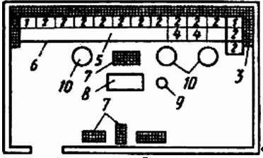
Рис.3. Организация рабочего места при настилке полов из карт ковровой мозаики:
1 - угловая карта фризового ряда, 2 - прямые карты фризового ряда, 3 - заделка, 4 - карты основного фона, 5 - растворная прослойка, 6 - причальный шнур, 7 - штабеля карт ковровой мозаики, 8 - передвижной ящик-тележка с раствором, 9 - бак с водой, 10 - рабочие места плиточника
Последовательность выполнения технологических операций. Укладку карт ковровой мозаики ведут продольными рядами слева направо и справа налево и в обратном направлении (рис.4). К работе приступают после очистки и увлажнения основания.
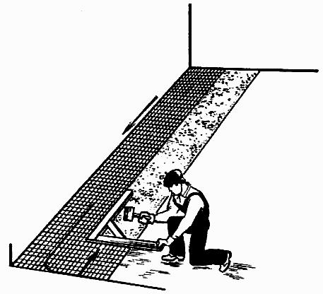
Рис.4. Последовательность (показана стрелкой) укладки карт ковровой мозаики
Сортировка карт ковровой мозаики. В соответствии с заданным рисунком отбирают карты для укладки во фризовый ряд, заделку и основной фон. Бумажную основу карт в отдельных местах прокалывают или прорезают, чтобы предупредить появление воздушных мешков. С учетом разметки заготовляют целые и неполномерные карты.
Разбивка покрытия и укладка временных маяков. Рейкой Болотина размечают местоположение захваток, устанавливают временные маячные ряды 9 (рис.5) из керамических плиток по уровню 7. На границе захватки вбивают стальные штыри и натягивают причальный шнур для обозначения наружной стороны фриза.
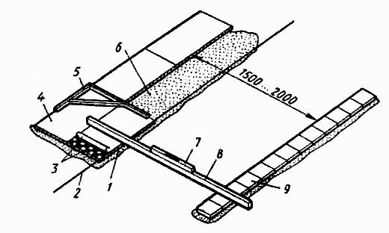
Рис.5. Разбивка покрытия и установка временных маяков:
1 - растворная прослойка, 2 - причальный шнур, 3 - карта, укладываемая бумажной основой вверх, 4 - свежеуложенный ряд карт, 5 - угольник, 6 - выровненный слой растворной прослойки, 7 - уровень, 8 - контрольная рейка, 9 - временный маячный ряд
Укладка растворной прослойки. Основание смачивают водой, и на захватке (по ширине карты) под заданный уровень расстилают раствор. Разровненную граблями прослойку выравнивают рейкой-правилом.
Перед укладкой карт поверхность растворной прослойки припорашивают сухим цементом и заглаживают полутерком до появления цементного молока.
Укладка угловой карты фризового ряда. По причальному шнуру и угольнику угловую карту фризового ряда укладывают на растворную прослойку бумажной основой вверх; уложенную карту осаживают хлопушей под уровень маячного ряда, чтобы швы между плитками ковра были заполнены раствором. Намокание бумажной основы над швами свидетельствует о заполнении швов. В местах, где бумага не намокла, делают проколы, выпуская воздух.
Углы фризового ряда с рисунком получают из двух карт, последовательно раскраивая их поперечным (рис.6, а) и ступенчатым разрезом (рис.6, б). Части раскроенного ковра соединяют под прямым углом (рис.6, в).
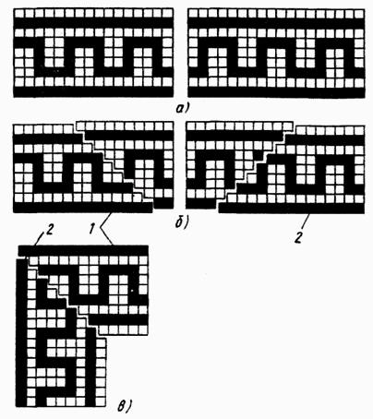
Рис.6. Раскрой рядовой фризовой карты:
а - разрезка карты поперек, б - ступенчатый разрез, в - угол фриза из двух половинок (1, 2) карты
Укладка прямых фризовых карт. Уложив угол фриза, по причальному шнуру укладывают карты фризового ряда.
По мере укладки карт фризового ряда снимают временный маячный ряд (вдоль стены). В зазор между стеной и фризом на слой раствора укладывают продольные полосы рядовых карт.
Завершение фризового ряда и укладка карт основного фона. Фризовой ряд завершают угловой картой, уложенной перпендикулярно фризовому ряду по натянутому причальному шнуру.
После разметки ширины захватки и натягивания причального шнура по подготовленной растворной прослойке укладывают карты следующего ряда, являющегося фоном покрытия. Завершают ряд поперечно уложенной картой фриза.
Ширину швов между уложенными картами регулируют вставками - деревянными клиньями. При одинаковой ширине швов стыки между уложенными картами не будут выделяться на поверхности покрытия.
Для предупреждения искривления швов и соблюдения правильности рисунка каждый ряд укладываемых карт выверяют по угольнику и причальному шнуру.
Причальным шнуром фиксируют очередную полосу-захватку, равную ширине карты, увлажняют основание водой и укладывают растворную прослойку. Карты ковровой мозаики укладывают вдоль захватки продольными рядами слева направо и обратно с переходом на следующий ряд. В ходе работ контролируют горизонтальность укладки карт, для чего один конец контрольной рейки ставят на фриз, а другой - на временный маячный ряд из плиток.
Варианты рисунков покрытий из карт ковровой мозаики приведены на рис.7.
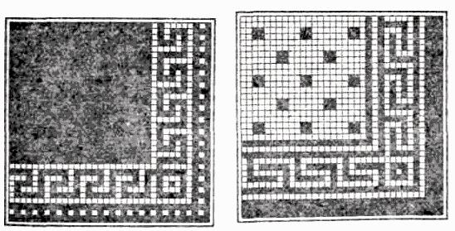
Рис.7. Рисунки покрытий из карт ковровой мозаики

УСТРОЙСТВО ПЛИТОЧНЫХ ПОЛОВ: КАК ПРАВИЛЬНО УЛОЖИТЬ ПЛИТКУ
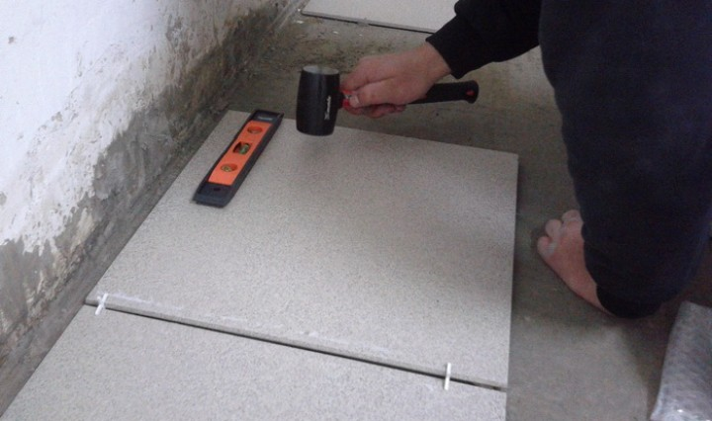
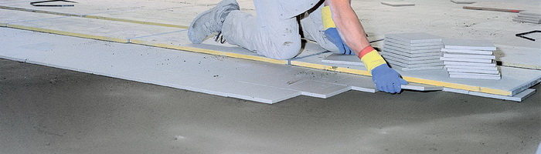
Укладка плитки на пол предохраняет поверхность от механического износа, атмосферных осадков, разрушающего действия химических продуктов, пыли, воды и т. д.
НЕОБХОДИМЫЕ ИНСТРУМЕНТЫ И МАТЕРИАЛЫ
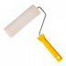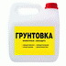
Давно прошли те времена, когда устройство плиточных полов практиковалось исключительно в помещениях, которые постоянно подвергаются воздействию влаги и резким температурным перепадам. Сейчас облицовка пола плиткой применима абсолютно в любых зданиях. Мало того, плитка служит идеальным материалом при устройстве теплых полов, ведь она обладает высокими теплопроводящими свойствами. Ну а декоративные качества таких покрытий красноречиво говорят сами за себя.

ОБЩИЕ ПРАВИЛА УКЛАДКИ ПЛИТКИ НА ПОЛ
Укладка плитки на пол предохраняет поверхность от механического износа, атмосферных осадков, разрушающего действия химических продуктов, пыли, воды и т. д. Не менее важно, что благодаря своей декоративности плиточные полы украшают помещение, облегчают его уборку.
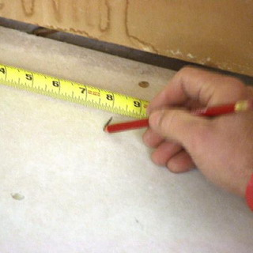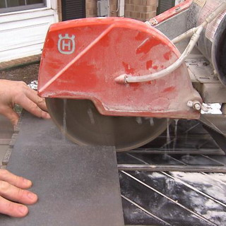
Чаще всего выполняется облицовка полов керамической плиткой с неглазурованной гладкой, шероховатой и тисненой поверхностью, реже их покрывают цементно-мозаичными, бетонными и ксилолитовыми плитками. Если покрытие должно быть химически стойким, его делают из специальных кислото- и щелочестойких плит, если жаростойким — из огнеупорных материалов: шамота, диабаза, базальта.
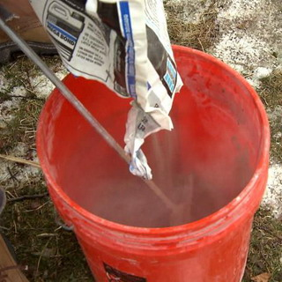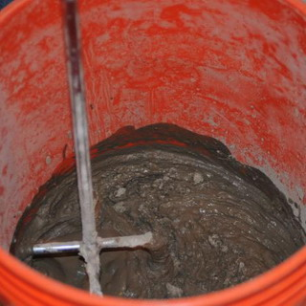
Если в здании предусмотрены плиточные полы, укладку плитки в помещении (или на этаже) начинают только после полного завершения общестроительных и монтажных работ, прокладки, опрессовки и опробования сетей скрытых трубопроводов и электропроводок.
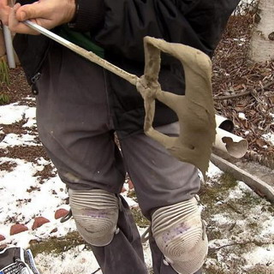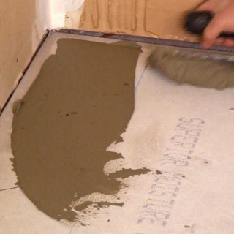
Перед тем как класть плитку на пол, обязательно измеряют температуру воздуха в помещении. Температурный показатель в помещениях, подлежащих отделке, в зимнее время должен быть не ниже +8 °С, относительная влажность — 7%.
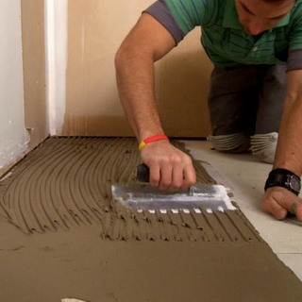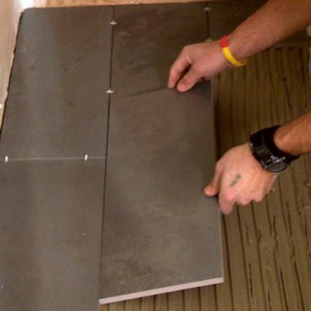
По технологии устройства плиточных полов температура воздуха на уровне покрытия и нижележащего слоя также должна иметь определенные показатели: при укладке прослоек из смесей с жидким стеклом — не ниже +10 °С, при укладке цементных стяжек и прослоек — +5ᵒС. Если перекрытия промерзли, выкладывать из штучных материалов нельзя.
Общие правила укладки плитки на пол в здании (или на этаже) выглядят следующим образом:
- необходимое соблюдение заданных толщин, отметок, плоскостей и уклонов;
- строгое соблюдение степени уплотнения каждого слоя;
- правильность заполнения швов и правильность выложенного рисунка.
Для проверки ровности поверхности пола используют уровень и контрольную рейку длиной 2 м, если выявляют уклон хотя бы одного участка — контрольную рейку-шаблон с уровнем.
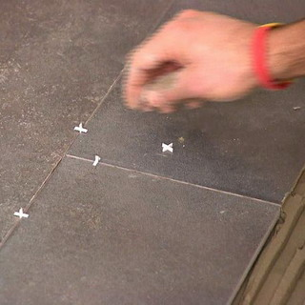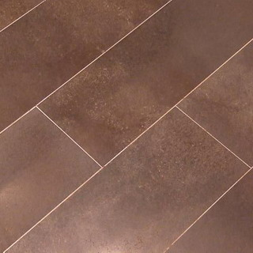
В соответствии с существующими правилами отклонение поверхностей основания, подстилающего слоя, стяжек и покрытий от горизонтальной плоскости или заданного уклона не должно превышать 0,2% от соответствующего размера помещения.
Ниже вы увидите фото укладки плитки на пол в больших помещениях:
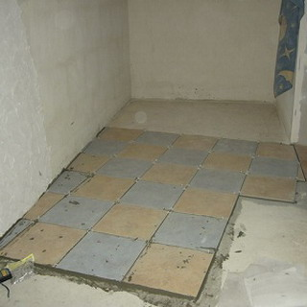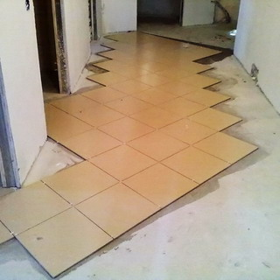

ПОДГОТОВКА ПОЛА ПОД УКЛАДКУ ПЛИТКИ: КАК ПОДГОТОВИТЬ ОСНОВАНИЕ
До того как правильно уложить плитку на пол, необходимо очистить обрабатываемые поверхности от пыли, грязи, раствора и иного; особое внимание обращают на удаление остатков известкового раствора и гипса, поскольку они могут привести к вспучиванию плиточного покрытия.
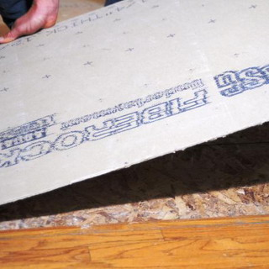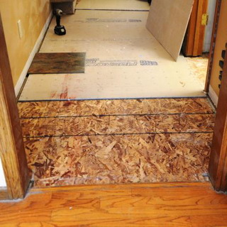
После удаления строительного мусора при подготовке пола под укладку плитки поверхность основания проверяют двухметровой рейкой, перемещаемой в продольном и поперечном направлениях. Просветы между рейкой и основанием не должны превышать 10 мм. Дефектные места на поверхности (выступы, впадины и др.) отмечают мелом.
Впадины, трещины, зазоры между уложенными плитами перекрытий, а также места их примыкания к стенам очищают от пыли, смачивают водой и заделывают цементным раствором с помощью лопатки для плиточных работ. Во время подготовки пола для укладки плитки выпуклости, наплывы схватившегося раствора срубают скарпелем или зубилом. При большом объеме работ неровности устраняют отбойным молотком.
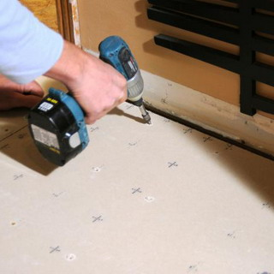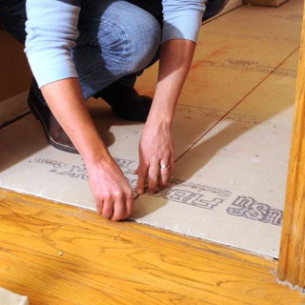
В процессе подготовки пола под плитку жировые пятна удаляют ветошью, смоченной 3% -ным раствором соляной кислоты, загрязнения обрабатывают до полного удаления пятен. Зазоры в местах примыкания перекрытий к стенам заделывают цементным раствором марки не ниже М 150. Поверхность должна быть чистой, обеспыленной и не иметь пятен.
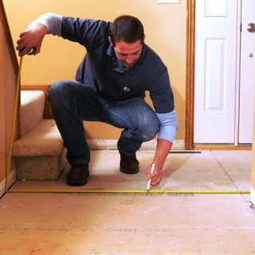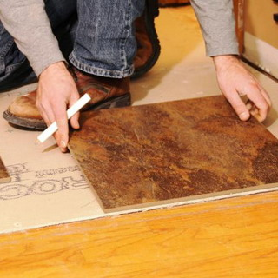
А как подготовить пол под плитку при работе на деревянных покрытиях? В этом случае на них настилают 1-2 слоя пергамина или толя, натягивают металлическую сетку, по ней делают стяжку из раствора, а сверху укладывают плитки.
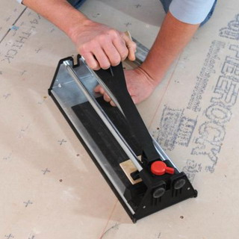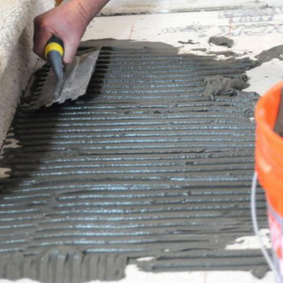
Далее, перед тем как уложить плитку на пол, нужно приготовить раствор. Составляющие раствора — цемент, песок и, при необходимости, химически стойкие добавки в определенной технологией пропорции — смешивают с чистой водой. Смесь перемешивают вручную или дрелью со специальной насадкой. Реже раствор приготовляют в растворосмесителях. Смесь перемешивают до получения однородной массы, регулируя подвижность раствора добавлением воды или сухих компонентов. После технологической паузы в 5 мин состав перемешивают повторно.
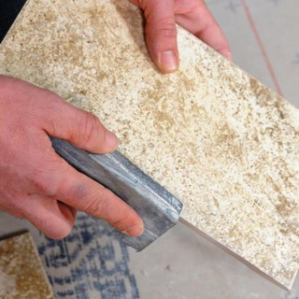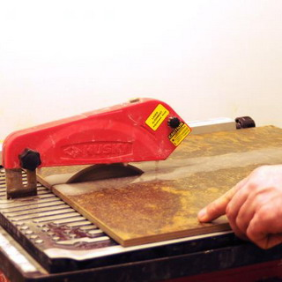
В приготовленном растворе не должно присутствовать посторонних компонентов и неперемешанных включений. Подвижность его, определяемая осадкой эталонного конуса, должна быть 4-6 см.
Согласно технологии облицовки полов плиткой раствор можно использовать в течение трех часов, в противном случае он потеряет все свои вяжущие свойства.

КАК ВЫРОВНЯТЬ ПОЛ ПОД ПЛИТКУ: МОНТАЖ СТЯЖКИ ДЛЯ ВЫРАВНИВАНИЯ ПОВЕРХНОСТИ
В помещении, где предстоит делать выравнивающую стяжку, заранее раскладывают маячные рейки и заготавливают необходимое количество раствора для их закрепления. К выравниванию пола под плитку приступают после вынесения отметки верхнего покрытия пола. Работу начинают со стороны, противоположной входу в помещение.
Перед тем как выровнять пол под плитку, нужно установить и выверить маячные рейки. Расстояние, на которое укладываются маячные рейки, — 2-2,5 м. Используя уровень, рейки располагают таким образом, чтобы их верхний край соответствовал толщине стяжки, и по высоте закрепляют крепежными марками из раствора. Если потребуется, при монтаже стяжки для выравнивания пола их втапливают в растворную марку или, наоборот, приподнимают, добавляя раствор, контролируя положение реек уровнем.
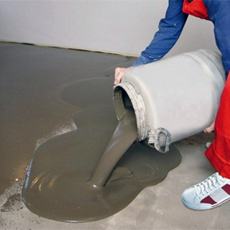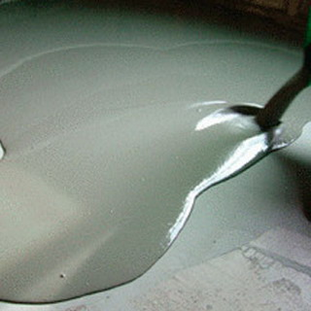
Затем в процессе выравнивания пола перед укладкой плитки производится кладка и выравнивание смеси. Работу начинают от стены, противоположной входу в помещение. Цементно-песчаный раствор заливают в полосу-захватку, ограниченную маячными рейками, затем разравнивают вдоль гребком или граблями на толщину маячных реек. Правилом, опирающимся на маячные рейки, поверхность выравнивают еще раз. На больших площадях стяжку укладывают полосами через одну, в небольших — работают сразу по всей поверхности.
На следующем этапе выравнивания полов поверхность стяжки уплотняют и заглаживают. Металлической гладилкой заглаживают стяжку из пластичных и литых цементно-песчаных смесей с осадкой конуса до 13 см, виброрейкой — стяжку из жесткого раствора с осадкой конуса менее 13 см. Уплотнение проводят до тех пор, пока на поверхности стяжки не выступит цементное молоко.
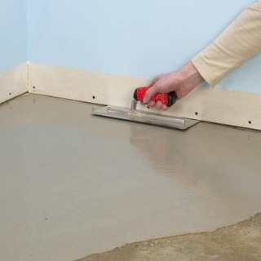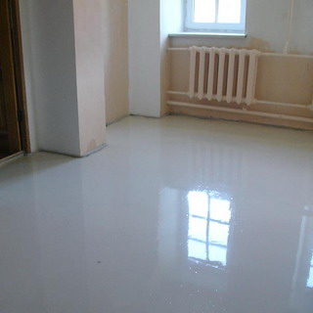
Снятие маячных реек и заделка борозд. После того как раствор схватится, рейки удаляют. Это легче сделать, слегка ударяя молотком вдоль рейки и приподнимая ее за один конец. Кромки готовых полос промывают водой и грунтуют цементным молоком. В канавки, оставшиеся после удаленных реек, заливают раствор, опираясь на уже готовые участки стяжки. Если стяжку делают в небольшом по площади помещении, т. е. полосы-захватки не применяют, установленные маяки просто-напросто вырубают. Канавки, оставшиеся после этой операции, заделывают тем же раствором.
Уложенная стяжка должна иметь проектную толщину. Горизонтальность уложенной стяжки во всех направлениях проверяют двухметровой рейкой, ровность поверхности — уровнем.

УСТРОЙСТВО МАЯКОВ ДЛЯ СТЯЖКИ ПЛИТОЧНОГО ПОЛА
К устройству маяков для стяжки пола приступают после выверки основания и разбивки покрытия. Высотное положение уровня пола определяется геодезическим знаком (репером в виде карандашной черты). При переносе отметки «ноль» на шкале визирной трубки водяного (гибкого) уровня должен соответствовать реперу. Нередко используют и нивелир.
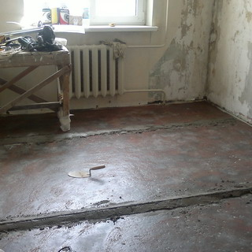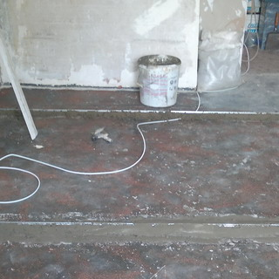
Затем переходят к закреплению уровня чистого пола. Относительно репера размечают линию на 1 м выше уровня чистого пола по всему периметру помещения. Натянутым разметочным шнуром, натертым цветным пигментом, на каждой стене отбивают линию, расположенную на 1 м выше отметки уровня пола.
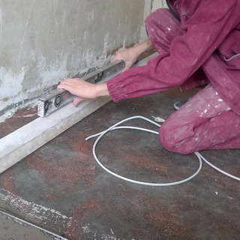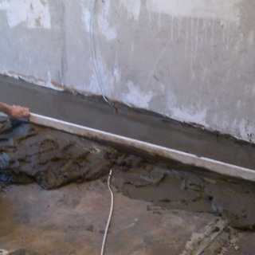
Следующий этап – установка реперного и промежуточного маяков. Отмеряя вниз от размеченной на стене линии расстояние, равное 1 м, определяют верхний уровень реперного маяка на уровне чистого пола. Фиксировать уровень чистого пола будет маячная плитка. Ее закрепляют на жестком растворе чуть выше требуемого уровня, а затем торцом ручки лопатки плиточника осаживают. Реперные и промежуточные маяки для укладки плитки на пол устанавливают последовательно во всех углах фриза с помощью обычного уровня и рейки.
Система выравнивания плиткиplastikrusi.ru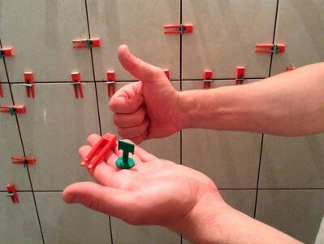
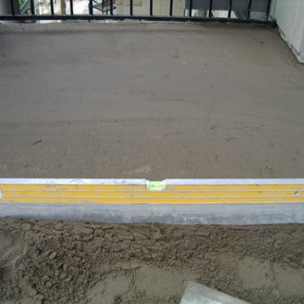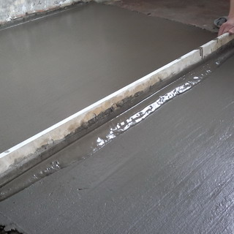
Перед закреплением промежуточных маяков требуется проконтролировать правильность их установки. Для этого используют уровень, установленный на рейку. Пузырек при этом должен находиться в нулевой отметке. На рейке отмечают положение уровня, затем уровень поворачивают на 180е и размещают на уже имеющейся отметке. Если при этом пузырек не отклоняется от нулевой позиции, значит, уровень дает правильные показания.
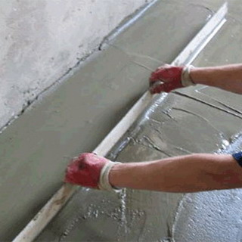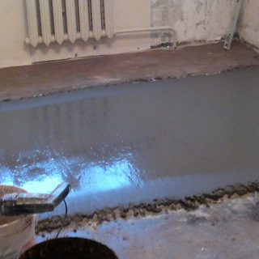
По обе стороны от реперного маяка закрепляют промежуточные маяки.
Для того чтобы установить промежуточные маяки в участках фриза, снова понадобятся рейка и уровень.
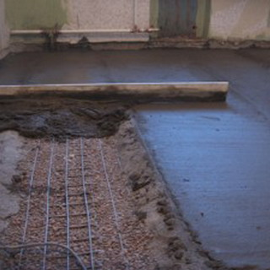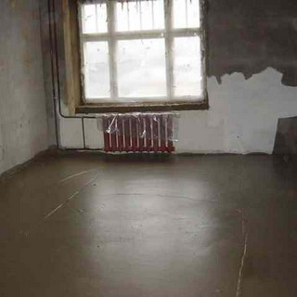
Один конец рейки опирают на реперный маяк, а под другой подкладывают плитку на растворе так, чтобы пузырек уровня находился на нулевой отметке.
Промежуточные плитки по фону покрытия устанавливают только в помещениях большой площади.

КАК СДЕЛАТЬ ПЛИТОЧНЫЙ ПОЛ: ТЕХНОЛОГИЯ ОБЛИЦОВКИ ПОЛОВ КЕРАМИЧЕСКОЙ ПЛИТКОЙ
В соответствии с правильной технологией укладки плитки на пол на раствор материал кладется по ширине захватки справа налево, а затем слева направо. Предварительно тыльную сторону плиток протирают мокрой ветошью и кладут на подстилающий слой.
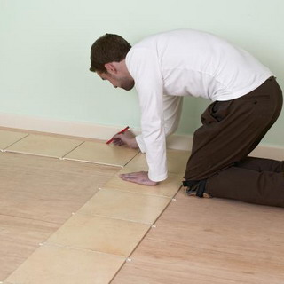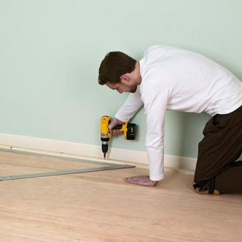
Раствор до нужного уровня осаживают легкими ударами молотка или ручкой лопатки. При этом следят, чтобы ширина шва между плитками не превышала заданную. Исправляют ширину или общее направление шва краем лопатки не позднее 15-30 мин после укладки раствора.
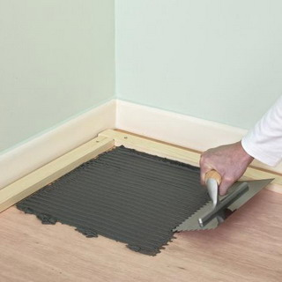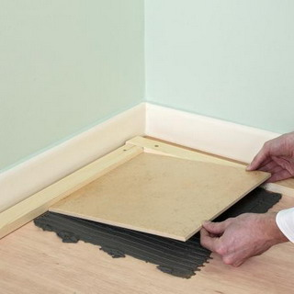
Уложив 5—6 поперечных рядов, на плитки помещают деревянный брусок и ударами молотка или киянки выравнивают горизонтальность покрытия.
При укладке керамической плитки на пол направление шва выравнивают рейкой, прикладываемой к кромке уложенного ряда плиток.
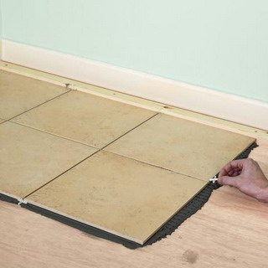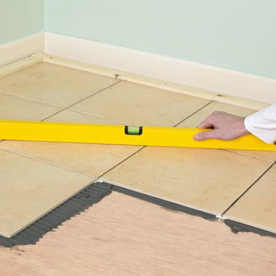
Как сделать плиточный пол, используя кислотоупорный раствор? Укладываемые плитки должны быть сухими, очищенными от пыли. Тыльную сторону плиток покрывают тонким слоем кислотоупорного раствора и укладывают на прослойку точно в заданное положение. Ширину и ровность швов контролируют по причальному шнуру.
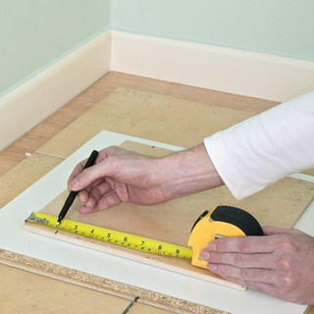
Сместившиеся плитки необходимо сразу выравнивать из-за большой вязкости кислотоупорного раствора. После укладки нескольких рядов плиток (но не позднее чем через 20 мин) покрытие выравнивают деревянной рейкой и киянкой. Закончив укладку ряда на захватке, излишки раствора подрезают и удаляют металлическим скребком.
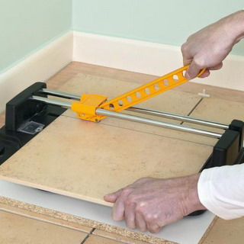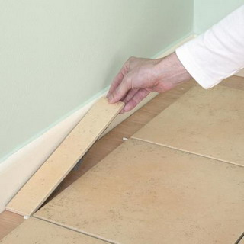
По истечении 4 суток кислотоупорное покрытие протирают 5%-ным раствором серной, азотной или соляной кислоты (в зависимости от агрессивной среды). Обработку повторяют дважды с перерывом не менее чем 4 ч.

УКЛАДКА КЕРАМИЧЕСКОЙ ПЛИТКИ НА ПОЛ С ПРИМЕНЕНИЕМ СУХОЙ ЦЕМЕНТНОЙ СМЕСИ
В помещениях, где постоянно или периодически требуется увлажнять пол водой, предусматривается интенсивное движение людей или транспорта на резиновых шинах (в некоторых цехах промышленных зданий, в торговых залах магазинов, в зданиях санитарно-бытового назначения, в кухнях, ванных, санитарно-технических узлах жилых зданий и т. д.), полы выкладывают из керамических плиток, применяя сухую цементную смесь. Но такое покрытие нельзя устраивать в помещениях, где на них могут попасть кислоты и щелочи, а также предусматриваются ударные нагрузки.
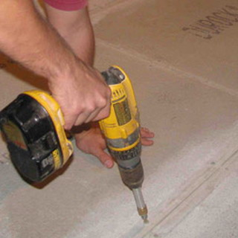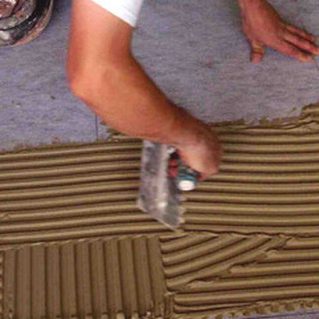
Работы выполняют по бетонным основаниям, железобетонным панелям перекрытий или по стяжкам цементного раствора марки не ниже М 150. По асфальтобетонным стяжкам устраивать полы на прослойке из сухой цементной смеси нельзя.
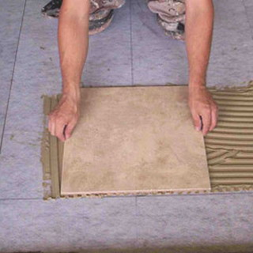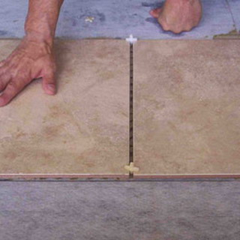
Влажность основания в этом случае значения не имеет, нормируется только отклонение пола по плоскости: в небольших помещениях оно не должно превышать 10 мм, при длине и ширине помещения 25 м и более — 50 мм.
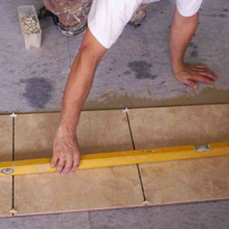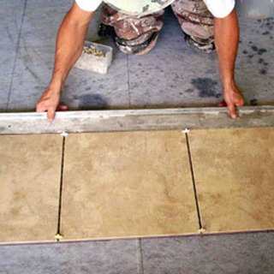
Плиточный пол начинают выкладывать после окончания строительных и монтажных работ, заделки щелей между основанием и стенами. Температура воздуха в помещениях, где укладывают полы, а также температура воздуха нижележащих помещений должна быть не ниже +5 °С. Это необходимо для того, чтобы обеспечить прочность прослойки не менее 50% от проектной. Влажность сухой смеси не должна превышать 1 %; предел прочности раствора из смеси при сжатии — не менее 15 МПа.
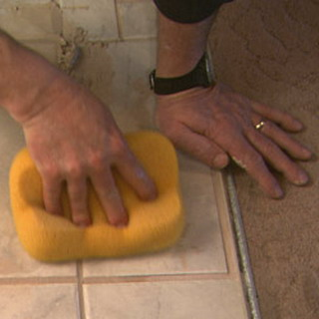
На основание шириной 50-60 см (4-6 рядов плиток), заранее обеспыленное и смоченное водой, наносят прослойку из сухой цементной смеси слоем 15-20 мм. Далее цементную смесь с помощью краскораспылителя или лейки опрыскивают водой до приобретения ею подвижности 30-35 мм.

РАСХОД ВОДЫ ДЛЯ ЗАТВОРЕНИЯ 1М2 СУХОЙ СМЕСИ
Марка |  | Количество воды, л
раствора | цемента | толщина слоя 15 мм | толщина слоя 20 мм
150 | 500 | 2,2 | 3
150 | 400 | 3 | 3,8
Полосу припорашивают сухим портландцементом (150-200 г на 1 м2), после чего на основание укладывают керамические плитки. Полосы заполняют по очереди. Когда уложены все плитки, швы между ними заполняют жидким цементным раствором (1 часть цемента на 1 часть воды).
По окончании работ пол протирают влажными опилками.

КАК ПРАВИЛЬНО КЛАСТЬ ПЛИТКУ НА ПОЛ С УКЛОНОМ И ВИДЕО УКЛАДКИ
Часто плиточные полы устраивают с уклонами от стен помещения к трапам, чтобы жидкость могла стекать. Если уклоны пола не были предусмотрены проектом, их делают при укладке покрытия пола за счет соответствующего изменения толщины прослойки.
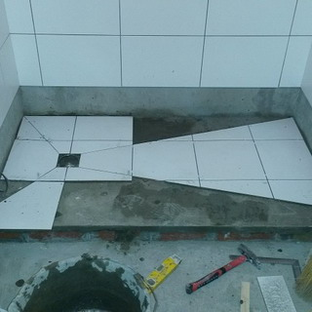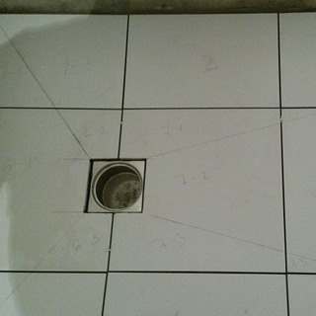
Для выполнения уклонов к трапу, находящемуся в центре помещения, поверхность пола делят двумя диагоналями, проходящими через углы трапа, на 4 части в форме равнобедренных треугольников. При укладке плиток плоскости каждого треугольника придают необходимый уклон в сторону трапа. Такой способ укладки плитки на пол с уклоном называется настилкой в «конверт».
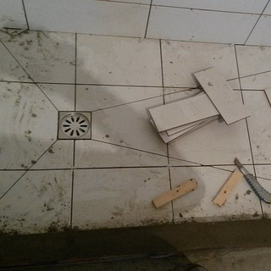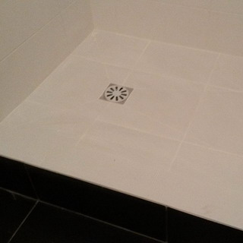
Следует отметить, что этот способ весьма трудоемок, поскольку требует прирубки всех плиток, примыкающих к «разрубкам» (линиям, разделяющим треугольники). Поэтому плитку на полы с уклоном часто укладывают другим способом: от трапа, установленного в середине помещения, к двум противоположным сторонам пола проводят линию лотка для стока жидкости. Лоток обычно располагают параллельно коротким сторонам помещения. Пол лотка выстилают плитками с уклоном к трапу. После этого выкладывают плитки на остальной площади пола, соблюдая требуемый уклон.
Примыкание плиточного пола к лотку нужно делать так, чтобы плитки покрытия перекрывали бортовые плитки лотка.

ЗАДЕЛКА ШВОВ: ЗАПОЛНЕНИЕ РАСТВОРОМ ШВОВ МЕЖДУ ПЛИТКАМИ
Работы по заделке швов плитки на полу начинают через 1-2 суток после укладки покрытия.
Для заполнения швов керамической плитки шириной 2 мм приготовляют пластичный цементный раствор в пропорции 1 : 1 на мелкозернистом песке. Для заполнения швов шириной 1 мм делают цементное молоко.
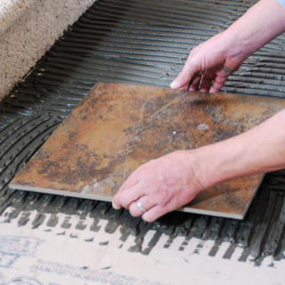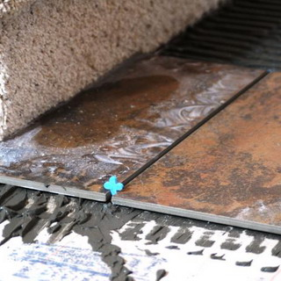
Жидкий раствор или цементное молоко разливают ковшом и равномерно распределяют по покрытию щеткой или резиновым шпателем, заполняя швы. Излишки раствора удаляют до начала его схватывания.
Для заполнения раствором швов между плитками используют также различные сухие затирки. Затирка применяется в гражданском и промышленном строительстве при ширине швов от 2 до 15 мм.
При облицовке полов цветными плитками для улучшения внешнего вида и требуемой декоративности требуется затирка с добавлением цветного пигмента. Ее подбирают в тон плитке. При необходимости, для насыщения цвета, в затирку добавляют сухой колер.
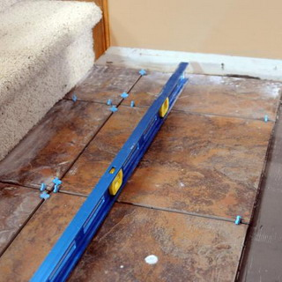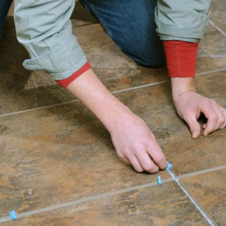
Для приготовления раствора сухую смесь разводят водой или в особых случаях с водой и специальной добавкой, которая обеспечивает устойчивость к воздействию химически агрессивных сред и высоких механических нагрузок.
Перед заполнением швов края плиток очищают от загрязнений и смачивают влажной губкой. Если предстоит обновление швов уже имеющейся плиточной облицовки, старую затирку полностью удаляют.
Выполнение работ. Для приготовления раствора сухую смесь разводят водой или, в особых случаях, специальной добавкой, которая обеспечивает устойчивость к воздействию химических характеристик затирки. Сухой полуфабрикат, постоянно перемешивая, понемногу высыпают в воду. Готовый состав должен быть однородным и не иметь комков.
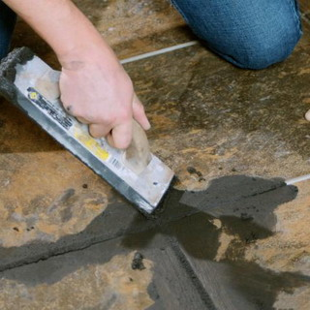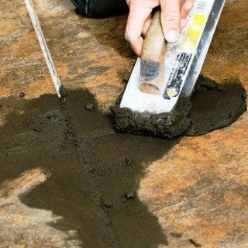
Если растворной смеси требуется немного, ее готовят вручную, в противных случаях — с помощью миксера или дрели с насадкой для вязких веществ. После 3-минутной технологической паузы, нужной для созревания состава, раствор перемешивают еще раз.
Срок годности состава — 40 мин с момента приготовления, пока он не станет слишком вязким.
Для работы используют резиновый шпатель. Небольшое количество раствора наносят на поверхность облицовки и осторожно втирают в швы, перемещая шпатель под углом к плоскости. Избыток смеси тем же инструментом собирают с поверхности покрытия, после чего швы затирают еще раз. Через 5-10 мин, после того как раствор подсохнет, плитки протирают чуть влажной губкой. Чтобы шов не размывался, а затирка не изменила цвет, губку хорошо отжимают.
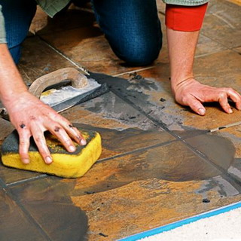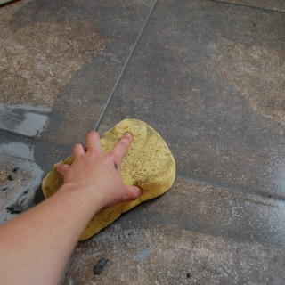
Когда раствор немного схватится, выполняют под-расшивку. Швы уплотняют специальной рустовкой — изогнутым круглым металлическим стержнем, диаметр которого в 2,5-3 раза превосходит ширину шва. Эта операция не только приводит к уплотнению шва, но и делает его ровным и закругленным.
Швы полностью затвердевают приблизительно через 6 ч. Оставшийся на плитке подсохший налет от раствора можно легко вытереть сухой мягкой тканью.
Контроль качества. Не допускаются пропуски в заполнении швов. Покрытие не должно иметь загрязнений и заметных пятен.

ДЕФЕКТЫ ПЛИТКИ НА ПОЛУ И РЕМОНТ ПЛИТОЧНЫХ ПОКРЫТИЙ
Чаще всего отмечаются такой дефект плиточных полов, как отслоение плиток от раствора, уложенного на сухое бетонное основание. Вследствие интенсивного всасывания влаги основанием из прослойки прочность затвердевшей обезвоженной прослойки снижается, а ее структура под нагрузкой разрушается, что приводит к частичному или полному отслоению плиточного покрытия.
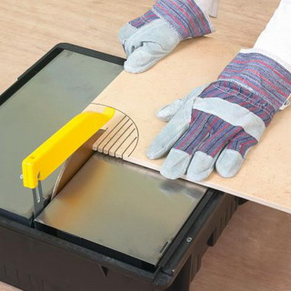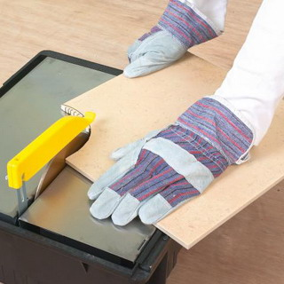
Такие же дефекты плитки на полу появляются при высокой температуре окружающего воздуха в помещении, где велись работы (наиболее часто они наблюдаются в плиточных покрытиях с минимальным водосодержанием цементного раствора прослойки), при интенсивном воздействии на свежеоблицованную поверхность солнечных лучей.
Плитки могут расслаиваться и при неравномерном изменении прослойки в объеме, если применяли жирные составы раствора, или при значительных колебаниях ее толщины.
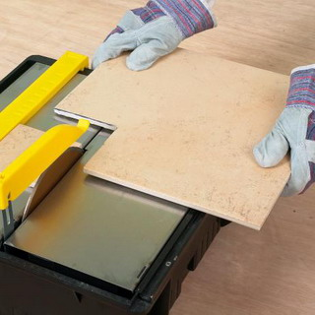
Отслоение возможно при укладке плиток, не очищенных от пыли, запыленности основания покрытия.
При ремонте плиточных полов, для того чтобы ликвидировать полное или частичное отслоение плитки, прослойку откалывают зубилом или молотком, затем очищают и обеспыливают поверхность основания и смачивают его водой. После этого во время ремонта плитки на полу на основание наносят раствор и поверхность облицовывают заново.

3. Составление инструкционно – технологических карт на выполнение шпаклевания поверхностей под окраску.

ИНСТРУКЦИОННО -ТЕХНОЛОГИЧЕСКАЯ КАРТА
по теме: «Шпатлевание поверхностей»
Оборудование, инструменты, материалы: столик - подмости, правило, гладилка металлическая, средства индивидуальной защиты, ёмкость для шпатлевки, кисть, шпатлевка сухая смесь, миксер, набор шпателей.
Осмотреть подготавливаемую поверхность, сравнить с эталоном и наметить план предстоящей работы.

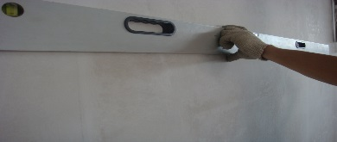
2
Организация рабочего места для выполнения шпаливания
Подобрать необходимый инструмент, проверить его пригодность к использованию в данной работе. Организовать рабочее место в соответствии с требованиями безопасных условий труда.
Поверхность должна быть хорошо выровнена, откосы отделаны, усенки, фаски и лузги тщательно натерты.

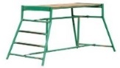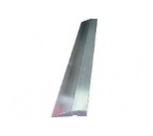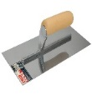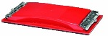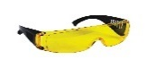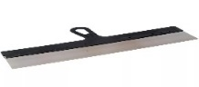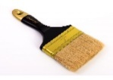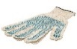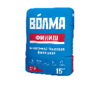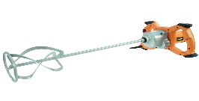
3
Подготовка поверхности
Поверхность тщательно обметают жесткой щеткой или кистью, удаляя пыль и приставшие песчинки. На это приходится обращать особое внимание, потому что всякая песчинка, попавшая в шпатлевку, оставляет на поверхности с трудом зачищаемый след.
Для лучшего сцепления шпатлевки с поверхностью необходимо до начала работ поверхность огрунтовать, при помощи кисти или распылителя.
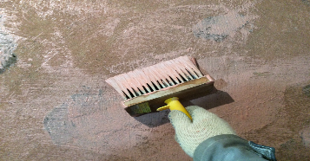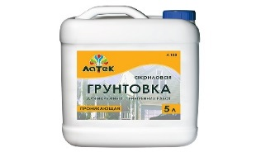
4
Приготовление шпаклевки
Разбавляем смесь холодной водой, согласно инструкции. Тщательно перемешиваем раствор с помощью миксера.
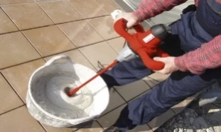
3
Нанесение шпатлевки
При шпатлевании на уровне груди ящик с шпатлевкой ставим на подставку, это сокращает лишние движения. Для предохранения от высыхания шпаклевку закрываем мокрой тряпкой.
Порцию шпаклевки берем шпателем, намазываем на поверхность и разравниваем; шпатель при этом держим под углом по отношению к поверхности. Первый слой шпаклевки наносим слоем толщиной в 2—4 мм, а затем разравниваем. Толщина слоев наносимой шпаклевки зависит в основном от нажима на шпатель: чем сильнее нажим, тем тоньше слой шпаклевки и наоборот. При шпатлевании шпатель следует держать под углом к поверхности. Чем меньше угол, тем больше толщина слоя накладываемой шпатлевки. Шпаклевка наносится полосами горизонтально или вертикально.
При нанесении шпаклевки снизу-вверх правый край должен быть ниже левого и наоборот, если шпатлевка наносится сверху вниз. После того как шпаклевка загустеет (схватится), ее следует размыть грунтовкой, чтобы удалить наплывы и неровности.
Шпаклевка должна ложиться ровным слоем без полос и стыков. Если на шпаклевке обравуются царапины от песчинок, их периодически следует убирать с лезвия шпателя. При работе шпателем или полутерком следует правильно выбирать рабочее положение.
При шпатлевании с помощью полутерка на него наносим шпателем порцию шпаклевки, подносим полутерок к поверхности и, прижимая, ведем вверх. Один край полутерка должен быть немного приподнят; нанесенный слой шпаклевки разравниваем этим же полутерком, но с более сильным нажимом на него.
Шпаклевку нужно наносить возможно более тонкими слоями с тем, чтобы только сгладить и выровнять поверхности.
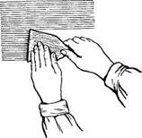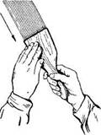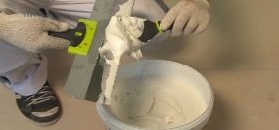

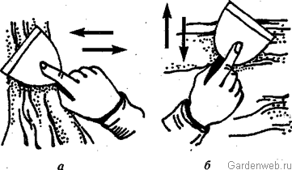
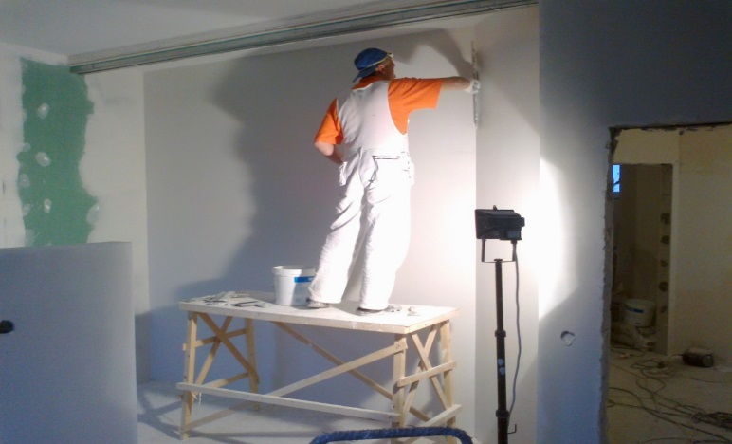

Шлифовка поверхности
После сглаживания неровностей шпаклевки и её высыхания, поверхность зачищают, т. е. шлифуют наждачной бумагой. Хорошо отшлифованная поверхность должна быть совершенно гладкой, без малейших царапин или пор.
После шлифовки поверхности хорошо очищают тряпками или кистью от пыли.
При шлифовке терку берут правой рукой и прямыми или кругообразными движениями шлифуют в различных направлениях.
Затирку в круговую выполняем следующим образом. Одной рукой берем терку, прижимаем полотно к поверхности штукатурки и делаем круговые движения против часовой стрелки. Бугорки и неровности срезаем ребрами терки. Следует не сильно нажимать на терку: там, где поверхность, имеет выпуклость,- сильнее, где вогнутость - слабее.
затирку вкруговую дополняем затиркой вразгонку.
Затирку вразгонку выполняем так. Терку плотно прижимаем к поверхности и начинаем производить ею прямолинейные движения - взмахи. Таким образом устраняем все следы от затирки вкруговую.

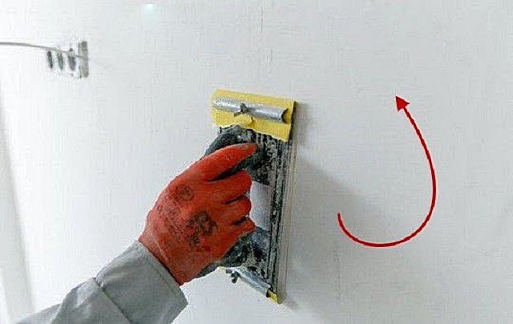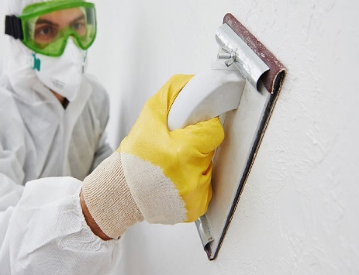

4. Составление инструкционно – технологических карт на выполнение грунтования поверхностей под окраску поверхностей различными составами.

Подготовка поверхности под окраску
Внешний вид и долговечность любого покрытия определяется:
- правильностью, тщательностью и качеством подготовки поверхности перед непосредственным нанесением ЛКМ;
- качеством и маркой применяемой лакокрасочной продукции с учетом особенностей дальнейшей эксплуатации поверхности;
- правильностью приготовления лакокрасочного материала к работе и правильностью последующего нанесения ЛКМ на поверхность.
Подготовка поверхности под окраску при строительстве и ремонте включает в себя:
- удаление непрочно держащихся участков поверхности, в том числе остатков старой краски (и ржавчины, если это металл), полное удаление старой краски если она несовместима с вновь наносимой;
- ремонт поврежденной поверхности (грубое выравнивание, заделка трещин, раковин, сколов и др.);
- сушка поверхности перед нанесением защитных и декоративных материалов;
- обязательное упрочняющее грунтование поверхности;
- финишное выравнивание поверхности (шпатлевание с последующей шлифовкой);
- обеспылевание и в некоторых случаях обезжиривание поверхности;
- грунтование непрозрачным грунтом для повышения адгезии (сцепления) к лакокрасочному материалу.
Таким образом, задачами подготовки поверхности под окраску являются выравнивание, упрочнение и повышение адгезии к краске и улучшение внешнего вида.
Одной из самых трудоемких операций при подготовке поверхности под окраску является первая. Чаще всего она выполняется вручную щетками, шпателями, скребками и другими средствами.
Сушка поверхности является крайне необходимым этапом при подготовке поверхности.
Грунтование непрозрачным грунтом обеспечивает снижение расхода краски и увеличивает адгезию защитно-декоративного покрытия.
Большое влияние на качество и долговечность лакокрасочных покрытий оказывают климатические условия при выполнении окрасочных работ: температура и влажность воздуха, температура окрашиваемой поверхности, увлажнение поверхности.
Лакокрасочные материалы естественной сушки рекомендуется наносить при температуре от 5 °C до 35 °C. В случае выполнения окрасочных работ при отрицательных температурах не допускается присутствие льда и инея на поверхности. Также не допускается окрашивать во время осадков или по еще влажной поверхности.
Непременное условие при окраске — обеспечение влажности воздуха ниже 85 %, так как при относительной влажности воздуха свыше 85 % резко снижается скорость испарения растворителей из лакокрасочной пленки и возрастает опасность конденсации влаги на поверхности, которая может вызвать сильное пузырение или шелушение поверхности.

Подготовка поверхностей под различные виды ЛКМ
До начала малярных работ в помещениях заканчивают все строительные работы (кроме настилки линолеума на полы и укладки паркета), электротехнические работы, монтаж и испытание центрального отопления, водопровода, канализации. Поверхность, подлежащая окраске, должна иметь определенную влажность (для оштукатуренных и бетонных поверхностей не более 8%, а для деревянных — 12 %). В зимних условиях внутренние малярные работы производят в утепленных и отапливаемых помещениях при температуре наиболее охлажденных поверхностей выше 8 °С. Деревянные конструкции должны быть хорошо закреплены, не иметь щелей, заусениц и других изъянов. Оконные и дверные блоки поступают на объекты окрашенными один раз (т. е. все процессы, предшествующие первой окраске, выполняет завод-изготовитель).
Подготовка поверхностей под окраску водными составами заключается в выполнении следующих технологических операций: очистки поверхности; огрунтования очищенной поверхности; заполнения трещин и раковин; удаления пыли; частичного подмазывания неровностей на поверхности; шлифования подмазанных мест.
Кроме того, места примыкания к потолкам, стенам и перегородкам встроенных шкафов, если по проекту они должны быть оклеивают марлей. Ею же оклеивают выступающие углы (усенки) перегородок из гипсовых плит или изделий.
Очищают поверхности и трещины на ней от пыли, грязи, брызг и потеков раствора, жировых пятен и высолов при помощи скребков, механических наждачных и ненаждачных кругов, а также щетками и пылесосами. Для сглаживания штукатурки и бетонных поверхностей применяют приспособление для шлифовки поверхностей.
После сглаживания поверхности ножом или стальным шпателем прорезают и расчищают трещины, держа при этом нож или шпатель под углом 60° к поверхности.
Пыль удаляют с помощью травяной кисти или пылесоса. При этом необходимо пользоваться респиратором и защитными очками.
После очистки загрязненные участки поверхности промывают водой и просушивают. Жировые пятна перед промывкой водой протирают двухпроцентным раствором соляной кислоты. Высолы, выступившие на поверхность, счищают щетками и промывают водой. Повторно выступившие высолы, сметают щеткой без последующей промывки.
Перед оклеиванием марлей поверхность промазывают клеевым составом и на сырую пленку укладывают полоску марли шириной 8-10 см, разглаживая ее кистью-ручником, смоченной в клеящем составе. Окончательно разравнивают свеженаклеенную марлю стальным шпателем, снимая при этом излишки клеящего состава.
Огрунтовка состоит в нанесении на поверхность специальных составов. В результате этого окрашиваемая поверхность приобретает свойство одинаково впитывать в себя жидкое связывающее вещество из последующего окрасочного слоя.
Квасцовую грунтовку применяют для покрытия пюверхностей, содержащих известь. Для ее приготовления в клееварке растворяют предварительно замоченный и набухший клей. В полученный при дальнейшем нагревании раствор горячего клея засыпают наструганное мыло, а затем при быстром перемешивании вводят олифу. В отдельной посуде в горячей воде растворяют квасцы и постепенно при постоянном перемешивании в эмульсию заливают раствор квасцов, а затем воду до полного объема и мел. Применяют грунтовку в горячем виде при температуре 50-60 °С. Этим же составом грунтуют несмываемые пятна под клеевую окраску.
Грунтовка-мыловар предназначена для поверхностей, не содержащих известь. В отдельном сосуде при быстром перемешивании приготовляют эмульгированный раствор мыла с олифой. В другом сосуде известь заливают водой (масса которой в полтора раза больше массы извести). Во время кипения извести растворы сливают, перемешивают и разводят водой до полного объема.
Остальные три вида грунтовок применяют:
- казеиновую — под казеиновую окраску;
- силикатную — под силикатную, цементную и полимерноментную окраски;
- латексную или эмульсионную — под эмульсионную окраску.
Готовые грунтовки перед употреблением процеживают через сито (1200 отв/см²). Вязкость готовых грунтовок должна составлять около 15 с по вискозиметру ВЗ-4.
Заполнение трещин, раковин и подмазывание неровностей на поверхности выполняют, нанося шпателями на поверхность шпаклевочные составы. Шпаклевка должна быть однородной, нерасслаивающейси массой, легко разравниваться, не оставлять крупинок и царапин при намазывании тонким слоем.
Консистенцию шпаклевок определяют погружением стандартного конуса. Она должна составлять для нанесения вручную 6-8 см, для механизированного нанесения — 12 см.
Остаточно-ксилосольвентовую шпаклевку (ОКС) применяют независимо от того, с каким связующим будут наносить окрасочное покрытие.
Безолифную латексную шпаклевку (БЛШ), иногда называемую КЛМ (карбоксиметилцеллюлозная латексная меловая), используют под все виды водных окрасок.
Полимерцементную шпаклевку также применяют под все виды водных окрасок.
Квасцово-клеевую шпаклевку используют только под клеевую окраску. Для ее приготовления квасцы растворяют в 20-30 % объема кипящей воды. В раствор предварительно замоченного клея добавляют настроганное мыло и при быстром перемешивании вливают олифу. В полученный эмульсионный раствор при непрерывном перемешивании засыпают смесь гипса и мела, взятый в соотношении 2 (мел) : 1 (гипс), до получения однородной массы рабочей консистенции.
Казеиновую шпаклевку предназначают только под казеиновую окраску.
Эмульсионную шпаклевку применяют под эмульсионную окраску.
Силикатную шпаклевку используют под силикатную, цементную и полимерцементную окраску.
Обработка поверхностей под простую окраску состоит из одной огрунтовки. Грунтуют поверхность маховой кистью или удочкой. Грунтовки на купоросе, квасцах и глиноземе наносят только маховой кистью, а нейтральную мыловарную и известково-мыловарную можно наносить и удочкой.
Для нанесения состава маховой кистью ее погружают в бачок с составом и при вытаскивании отжимают его излишек. Наносят состав плавным движением кисти вправо и влево, держа се под углом 70° в направлении движения. По мере расхода огрунтовочного состава на кисти ее поворачивают вокруг оси.
Обработка поверхностей под улучшенную окраску состоит из первой огрунтовки, подмазки трещин (с последующей шлифовкой и подгрунтовкой подмазанных мест) и второй огрунтовки.
Первую огрунтовку по потолкам и стенам выполняют одновременно. Делают это удочкой краскопульта с применением мыловарного состава.
Для подмазки трещин используют шпатель, Заполняют трещины поперечными движениями шпателя, плотно вмазывая шпаклевку. Заканчивают эту операцию приглаживанием шпаклевочного слоя движениями шпателя вдоль трещины, Подмазку наносят тонким слоем (на сдир), не допуская утолщений на поверхности. Просохшую подмазку шлифуют приспособлением для шлифовки поверхностей.
Подмазанные места подгрунтовывают кистью, чтобы не образовывались утолщенные участки красочного состава (жилы).
Вторую огрунтовку стен выполняют краскопультом, валиком или маховой кистью, в зависимости от будущего способа окраски. Под окраску валиком грунтовку делают тоже валиком. Вызвано это тем, что при нанесении грутовочного состава валиком поверхность приобретает шероховатую фактуру, которая еще больше подчеркивается в процессе нанесения валиком красочного состава. В том случае, когда возникает необходимость получения более гладкой фактуры, ©грунтовку под окраску валиком или краскопультом выполняют маховой кистью врастушевку.
Для получения более гладких поверхностей в грунтовочные составы вводят мел (на 10 л состава для первой огрунтовки 2-3 кг, для второй — 6-7 кг).
Обработка поверхностей под высококачественную окраску, помимо процессов, выполняемых под улучшенную окраску, предусматривает шпаклевание, обеспечивающее получение ровных поверхностей.
Шпаклюют по тщательно огрунтованным поверхностям, не допуская никаких пропусков. Эту работу выполняют ручными шпателями или механизированным способом.
Ручное шпаклевание. При шпаклевании шпатель держат под разными углами к поверхности. Это позволяет регулировать толщину накладываемого слоя.
Выполняют шпаклевание полосами слева направо, а также сверху вниз и снизу вверх. Шпатель при этом держат так, чтобы левая сторона полотна была несколько ниже правой. В этом случае шпаклевочная масса во время укладывания перемещается вдоль лезвия, образуя с левой стороны гладкую поверхность, а с правой — гребень. При накладывании следующей полосы гребень снимается и разглаживается, но одновременно справа образуется новый, который также сглаживается при выполнении следующей полосы.
Шлифование шпаклевочного слоя делают после его высыхания. Для шлифования применяют шлифовальную бумагу № 8-12, зажатую в шарнирную терку. Пыль обметают волосяной щеткой. Ветошью этого делать нельзя, так как пыль втирается в поры шпаклевки, что в дальнейшем приводит к отслаиванию красочной пленки.

Подготовка и обработка поверхностей железобетонных панелей и настилов
Обычно железобетонные панели и настилы перекрытий выпускаются заводами с гладкой однородной фактурой, не требующей затирки или сплошного шпаклевания, поэтому обработку поверхностей под окраску водно-меловыми и клеевыми колерами выполняют в следующей последовательности: грунтуют поверхности удочкой краскопульта, применяя нейтральную мыловарную грунтовку; оклеивают марлей места примыкания встроенных шкафов к потолкам и стенам; прошпаклевывают по марле, выравнивая подклейку поверхности заподлицо с плоскостью стены и потолка (исправляют шпаклевкой незначительные изъяны поверхностей); шлифуют прошпаклеванные места шлифовальной бумагой № 8-12; вторично грунтуют поверхности, применяя для потолков удочку краскопульта, а для стен валик или маховую кисть. При некачественных поверхностях панелей и настилов вводят шпаклевочные и шлифовочные операции.

Подготовка новых оштукатуренных и деревянных поверхностей
Подготовку под масляную окраску начинают с очистки поверхности. Делают это так же, как и для поверхностей под окраску водными красками.
Приготовление составов для обработки поверхностей по окраску масляными красками. При приготовлении грунтовочных и шпаклевочных составов вводят все составляющие компоненты, предусмотренные в соответствующем рецепте. Это обеспечит хорошую укладываемость краски при нанесении и необходимую прочность пленки.
Рекомендации по приготовлению составов:
Мел для подмазочных и шпаклевочных составов вводят до получения рабочей густоты. Проолифку выполняют олифой. Большие поверхности проолифливают валиком или маховой кистью массой 200-300 г, а малые — кистью-ручником.
На границе двух колеров работают с отводной линейкой, устанавливая ее точно по пограничной линии.
При работе валиком или маховой кистью на границе масляной и клеевой окрасок опыленным шнуром отбивают линию, Ниже этой линии кистью-ручником олифят полосу шириной 10-15 см. Также ручником делают отводку у плинтусов и мест пересечения плоскостей при последующей окраске валиком. При работе валиком применяют ванночку с сеткой. На нее отжимают излишек олифы. При проолифливании маховой кистью олифу наносят сначала волнообразными движениями кисти, а затем растушевывают в поперечном направлении.
Подмазку трещин и прочих изъянов выполняют по просохшей после проолифки поверхности масляной или подмазочной шпаклевкой. Одновременно с этим подмазывают места, где штукатурка примыкает к наличникам и плинтусам. При подмазке трещин и изъянов применяют шпатель, а примыканий — резиновую пластинку размером 7х10 см, толщиной 5-6 мм. Подсохшую подмазку зачищают шлифовальной бумагой № 8-12, натянутой на колодку. Пыль обметают щеткой или кистью.
Шпаклевание поверхностей под окраску неводными составами выполняют вручную шпателями. Приемы работы те же, что и под клеевую окраску. Под улучшенную окраску шпаклюют в один слой, под высококачественную — в два, а иногда ив три слоя. Каждый слой сглаживают шлифовальной бумагой № 8-12, натянутой на колодку.
Прочность шпаклевочного слоя и низкое водопоглощение позволяют наносить повторный слой без огрунтовки. Последний слой — выправочный — наносят металлическим шпателем по загрунтованной поверхности.
Зашпаклеванные поверхности грунтуют неводной жидкой грунтовкой под цвет будущей окраски. Наносят грунтовку на большие поверхности валиком или маховой кистью массой 200-300 г. При огрунтовке валиками малодоступные места, как и при проолифке, предварительно окрашивают кистями-ручниками.
Обработку столярных изделий и деревянных перегородок выполняют так же, как и обработку оштукатуренных поверхностей, применяя те же приемы работы. Шпаклевочные составы берут в зависимости от условий эксплуатации- деревянных изделий. При отделке столярных изделий, встроенных в наружные ограждающие конструкции, используют только 1 %-ные маслинные шпаклевки, а при внутренних отделках — 3 %-ные масляные или клеевые.
Обработку деревянных полов выполняют, применяя олифу с сухими пигментами (для проолифки) и масляную шпаклевку (для подмазки). Проолифливают и грунтуют полы валиком ила маховой кистью, не перенасыщая грунтовочную пленку. Для подмазки и шпаклевания используют металлический шпатель. Делают это по просохшей проолифке, плотно вмазывая шпаклевку в изъяны.
Просохший слой шпаклевки шлифуют шлифовальной бумагой № 25-40, тщательно убирая пыль волосяной щеткой. Второе шпаклевание выполняют теми же приемами, зачищая шлифовальной бумагой № 8-12 и тщательно убирая пыль.
Новые деревянные полы с уплотненными швами и остроганные перед проолифкой не моют, так как это приводит к повышенному увлажнению древесины, а очищают скребками, удаляя пыль волосяными щетками.
Подготовка к окрашиванию металлических поверхностей труб и радиаторов отопления, газовых и водопроводных труб, решеток, лестничных и балконных ограждений) состоит в очистке стальными щетками от брызг раствора, ржавчины и обезжиривании поверхности.
Огрунтовку поверхностей металлических конструкций делают немедленно после очистки, тщательно покрывая поверхность грунтовочным составом. Это предохраняет металл от коррозии, которая наступает вслед за подготовкой. Для огрунтовки применяют олифу натуральную или «Оксоль» с введением тертых пигментов (обычно железного сурика). Грунтовочные составы наносят на большие поверхности маховыми кистями массой 200-300 г, валиками, а на малые — кистями-ручниками. Вязкость состава для нанесения кистями и валиками 30-40 с по вискозиметру ВЗ-4.

Подготовка под окраску поверхностей

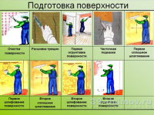Общие сведения
Любое покрытие может служить долго и при этом сохранять достойный внешний вид благодаря технологическим и климатическим факторам.
К технологическим факторам относятся:
- правильная и качественная подготовка поверхности непосредственно перед нанесением лакокрасочных составов;
- качество применяемой лакокрасочной продукции;
- правильное приготовление лакокрасочных материалов к работе;
- правильное нанесение лакокрасочных составов на окрашиваемую поверхность.
К климатическим факторам относятся:
- температура и влажность воздуха;
- температура окрашиваемой поверхности;
- увлажнение поверхности.
При окраске поверхностей любыми лакокрасочными составами влажность воздуха должна составлять не более 85%. При влажности свыше 85% - происходит резкое снижение скорости испарения растворителей из лакокрасочной пленки. Это может привести к конденсации влаги на поверхности, что повлечет за собой ее пузырение или шелушение.
Окрашиваемая поверхность также должна быть определенной влажности. Например:
- для бетонных и оштукатуренных поверхностей она должна составлять - не более 8%;
- для деревянных — не более 12%.
Практически все лакокрасочные составы, которые просушиваются естественным путем, рекомендуется наносить при температурах от +5 до +35 °C. А при выполнении внутренних малярных работ зимой, необходимо чтобы помещение отапливалось.
Не рекомендуется выполнение лакокрасочных работ:
- при отрицательных температурах;
- во время осадков;
- по влажной поверхности.
Подготовка поверхностей под окраску преследует следующие цели:
- Выравнивание поверхности и ее упрочнение.
- Повышение адгезии к краске и улучшение внешнего вида поверхности.
Чтобы добиться этих целей, необходимо выполнить следующие подготовительные работы:
- Удаление участков поверхности, которые слабо держатся или которые рациональнее будет заменить, чем отремонтировать. Например, штукатурка, которая отходит от стены; краска, которая отслаивается или вообще несовместима с новой; ржавчина на металлических поверхностях и т.д.
- Ремонт поврежденных поверхностей (выравнивание, заделка трещин и др.).
- Просушивание окрашиваемых поверхностей непосредственно перед нанесением защитных и декоративных составов и материалов.
- Грунтование поверхностей.
- Выравнивание поверхностей финишными покрытиями (шпаклевочные работы с последующей шлифовкой шпаклевочного слоя).
- Очистка поверхностей после шпатлевочных работ (сметание пыли, остатков шпатлевки, при необходимости - обезжиривание поверхностей).
- Грунтование поверхностей непосредственно перед окраской. Это обеспечит повышение адгезии (сцепления) с лакокрасочными составами.

Подготовка поверхностей под различные виды лакокрасочных составов
Закончив все строительные работы, оставив напоследок лишь покрытие пола финишными материалами, можно переходить непосредственно к подготовке поверхности под окраску. Для этого, как уже было описано ранее, очищаем и огрунтовываем очищенную поверхность. Где необходимо заполняем смесями трещины и раковины, а также частично подмазываем неровности на поверхности. После подмазывания ошлифовываем эти места, а затем сметаем образовавшуюся пыль.
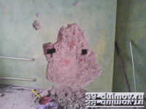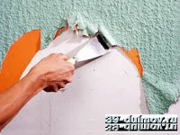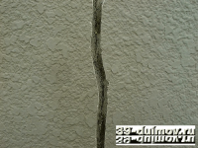
В зависимости от материала окрашиваемой поверхности и степени ее загрязнения, для очистки применяются различные инструменты. С их помощью с поверхности удаляются пыль, грязь, брызги, лишний раствор, жировые пятна и многие другие загрязнения. Чтобы сгладить бетонную и оштукатуренную поверхность, применяются приспособления для шлифовки поверхностей.
Сгладив поверхность, необходимо расшить и расчистить трещины. Если для этих целей используется нож или шпатель, то его нужно держать под углом 60° к поверхности.
Пыль с поверхности и трещин лучше удалять с помощью пылесоса или кисти.
Очищенные участки поверхности промываются водой, после чего просушиваются. От жировых пятен избавляются с помощью 2-х процентного раствора соляной кислоты. Выступившую на поверхность соль счищают щетками, а затем промывают водой. Повторно выступившую соль только сметают щеткой.
Очень часто при подготовке поверхностей под окраску применяют марлю или специальную малярную сетку. Ими оклеивают места, которые примыкаю к потолкам, стенам и перегородкам встроенных шкафов. Также ими оклеивают наружные углы (усенки) перегородок или изделий из гипсокартона. При использовании марли ее ширина должна быть 8-10 см.
Марлю или сетку приклеивают на поверхность, используя клеевой состав (при условии, что сетка не самоклеящаяся), а разглаживают их кистью-ручником, смоченной в клеящем составе. Свеженаклеенную марлю еще раз разглаживают стальным шпателем, который снимает излишки клея.
Огрунтовка - процесс нанесения на окрашиваемую поверхность специальных составов, благодаря которым эта поверхность получает возможность равномерно впитывать в себя жидкое связывающее вещество из последующего окрасочного слоя.
Грунтовочная смесь (грунтовка) - специальные жидкие составы, которые обеспечивают окрашиваемые поверхности свойствами, позволяющими равномерно впитывать в себя лакокрасочные составы.
Грунтовка может быть приготовлена собственноручно, а может быть выпущена заводом, уже готовой для применения. Первый вид грунтовок приготавливается из различных материалов таких, как разведенный клей, мыло, олифа и т.д. Второй вид грунтовок наиболее распространенный в настоящее время, т.к. уже готовый грунтовочный состав продается в строительных магазинах и на рынках.
Грунтовочные составы наносят на поверхности конструкции (стены, потолки, полы) в несколько этапов. Самый первый слой грунтовки наносится с помощью кисти, автоматических или полуавтоматических распылителей, только после зачистки поверхностей: расшивки трещин, удаления слоев штукатурки, ржавчины и т.д. Нанесенный грунт должен высохнуть, преобразовавшись в защитную пленку, после чего производят ремонт поврежденных поверхностей.
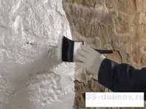
Следует знать, что под простую окраску поверхность огрунтовывается один раз. Огрунтовывание происходит маховой кистью или удочкой.
Под улучшенную окраску поверхность необходимо сначала огрунтовать, потом подмазать шпатлевкой трещины, которые после высыхания ошлифовываются. С ошлифованной поверхности вновь счищается пыль, а подмазанные места вновь огрунтовываются. После высыхания огрунтованных участков, вся поверхность полностью подвергается повторной огрунтовки.
Если первую огрунтовку выполняют кистью, то повторную - краскопультом, валиком или маховой кистью (в зависимости от будущего способа окраски). Например, под окраску валиком, огрунтовывание поверхности происходит также валиком. Это связано с тем, что при нанесении грунтовочных растворов валиком, поверхность приобретает шероховатую фактуру, которая подчеркивается в процессе нанесения валиком лакокрасочных составов. Для получения более гладкой фактуры, огрунтовывание под окраску валиком или краскопультом лучше выполнять маховой кистью.
Выравнивание неровностей и заполнение трещин происходит с помощью шпаклевочных составов, которые наносят на поверхность с помощью шпателей. При этом шпатлевка должна быть однородной консистенции, не расслаиваться и легко разравниваться, не оставляя крупинок и царапин на ошпаклеванной поверхности.
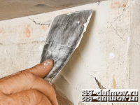
Следует понимать, что под различные виды лакокрасочных составов, можно использовать только определенные шпатлевочные растворы, или универсальные. При этом процесс шпатлевания может выполняться, как вручную (шпателями), так и механизированными способами.
Ручное шпатлевание выполняется при помощи шпателя, который удерживают под разными углами к поверхности, что позволяет работнику регулировать толщину накладываемого слоя.
После того, как поверхность была выровнена с помощью шпаклевочных растворов, ее необходимо просушить, а затем ошкурить. Для этих целей применяют шлифовальную бумагу №8-12, которую зажимают в шарнирную терку. Затем, уже шлифованную поверхность очищаю от пыли и остатков шпатлевочных материалов, а потом вновь обрабатывают грунтовочными составами.
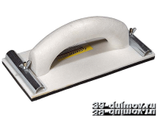
Обработку деревянных поверхностей выполняют так же, как и обработку оштукатуренных поверхностей. Только шпаклевочные составы выбирают в зависимости от условий эксплуатации деревянных изделий. Например, при отделке наружных деревянных изделий используют 1% масленые шпаклевки, а при внутренних — 3% масляные или клеевые.
Для обработки деревянных полов используют олифу с сухими пигментами и масляную шпаклевку для подмазки. Зачастую полы олифят и грунтуют валиком или маховой кистью, чтобы не перенасыщать грунтовочную пленку. Подмазывание и шпатлевание выполняют после высыхания олифы.
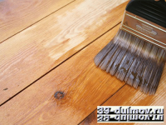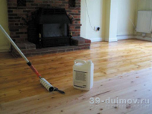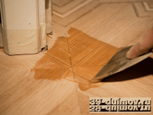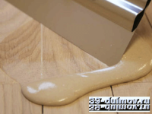
Высохший слой шпатлевки ошлифовывают шлифовочной бумагой №25-40. Мелкий мусор после ошлифовки убирается с помощью волосяной щетки или пылесоса. Если необходимо, то выполняется второе шпатлевание, только ошлифовка выполняется шлифовальной бумагой №8-12. Остаточная пыль снова убирается.
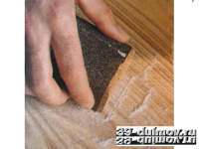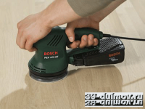
Металлические поверхности, в основном, очищаются специальными щетками по металлу или с использованием болгарок с дисками для очистки. Очищаются такие поверхности от брызг раствора, ржавчины, старой краски, жирных пятен и т.д..
Огрунтовка металлических поверхностей проводится после очистки. Изделия покрываются грунтовочными смесями тщательным образом, что защищает металл от коррозии. Для огрунтовки применяются специальные грунтовки или преобразователи ржавчины, которые можно приобрести либо в строительных магазинах, либо на рынке.
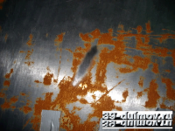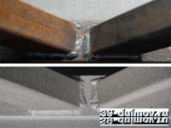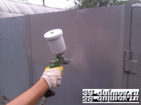
Грунтовочные составы наносят на металлические поверхности либо при помощи маховых кистей, малых кистей и валиками. В последнее время получило распространение грунтование металлических изделий при помощи специальных устройств.
После подготовки поверхности под окраску, независимо от материала, из которого она изготовлена, можно приступать непосредственно к самой окраске поверхности.

Контрольные вопросы
Тест

Выберите правильный ответ.
1. Плитки для бесшовной облицовки, имеющую выпуклую лицевую форму, называются:

а) рельефными;
б) фасонными;
в) профильными.

2. Качество растворной смеси характеризуется:

а) пластичностью;
б) подвижностью;
в) прочностью.
3. Выравнивающий слой из раствора, для крепления керамических плиток, называют:

а) подготовкой;
б) прослойкой;
в) покрытием.

4. Для того, чтобы быстро установить опорный маяк для покрытия пола:

а) устанавливают уровень на стене;
б) отбивают черту на стене намеленным шнуром;
в) укладывают контрольную рейку.

5. Какой отметкой обозначают уровень пола первого этажа:

а) высотной;
б) относительной;
в) абсолютной.

6. Места соединения разнотипных покрытий пола называют:
а) примыканием;
б) плинтусом;
в) сопряжением.

7. При разбивке покрытия пола форму пола проверяют:
а) измеряя помещение рулеткой;
б) натягивают шнуры по диагонали;
в) измеряют углы угольником.

8. Ряд обрамляющий основной фон облицовки, называется:
а) фриз;
б) карниз;
в) заделка.

9. Растворы с высоким содержанием цемента называются:

а) прочными;
б) жирными;
в) эластичными.
10. Лицевой элемент облицовки, придающий ей декоративность называется:

а) основанием;
б) стяжкой;
в) покрытием.

Тест на тему: «Сплошное шпатлевание поверхностей»

Выбери правильный ответ и обозначь –
1. Назовите инструменты, которые применяются при шпатлевке:
А) кисть, валик;
Б) кисть, савок;
В) шпатель, кисть.
2. Классификация малярных окрасок по качеству:
А) простая, улучшенная, водная;
Б) водная, неводная, высококачественная;
В) простая, улучшенная, высококачественная.
3. Шпатлевка – это …
А) жидкий состав для грунтования поверхностей;
Б) густая паста для выравнивания поверхностей;
В) растворная смесь из цемента, песка и воды
4. Какие виды работ относятся к ремонтным малярным работам?
А) очистка поверхности от старой краски и старого набела;
Б) подмазка очищенных мест и шпатлевание поверхностей;
В) всё выше перечисленное.
5. При работе со шпателем необходимо:
А) не направлять заостренную часть инструмента на своих товарищей;
Б) после работы шпатель почистить и убрать в специально отведённое место для хранения инструментов;
В) всё выше перечисленное.
6. К индивидуальным средствам защиты относятся:
Резиновые перчатки. Перчатки из ткани. Рукавицы Головной убор. Респиратор. Защитные очки.
Шарф Куртка
7. Напиши, зачем шпатлюют поверхности? ___________________________
___________________________________________________________________________________

5.Домашнее задание
Изучить внимательно предложенный материал, составить подробный конспект, ответить на контрольные вопросы и вопросы теста. Выполненную в тетради работу необходимо сфотографировать и переслать мне на электронную почту (или на«Ватсап») для проверки и оценки.

